NautiCost — Datadreven kostnadsestimering for yachthavneanløp i Skandinavia
  - LOG650 Forskningsprosjekt, vår 2026 — Gruppe 11, Jørgen Rene (individuell)
Jørgen Rene
2026-05-25
Table of Contents

Versjon 2.0 — 2026-05-25. Andre utkast (second draft) etter egen gjennomgang av first draft. Endringer fra v1.1: navneretting (Renè → Rene), kapittelnummerering ryddet (Sammendrag uten nummer, ingen dobbel nummerering på underkapitler), beskrivende figurtekster, “Takk til”-seksjon lagt til, Word-eksport i Times New Roman 12 pt med 1,5 linjeavstand.

Sammendrag
NautiCost er et beslutningsstøtteverktøy som estimerer totalkostnaden for et superyachthavneanløp i Norge, Sverige eller Danmark før yachten ankommer. Verktøyet baserer seg på 1 647 historiske tjenestetransaksjoner (2020–2025) fra Yachting Operations, koblet mot 17 yachters spesifikasjoner. Metodevalget er pensumforankret (Pettersen & Rekdal, 2026, tabell 1.1): gradient boosting + kryssvalidering + SHAP + hyperparametertuning. Kostnaden modelleres på transaksjonsnivå med log-transformert mål og en LightGBM + CatBoost-ensemble. Prediksjoner aggregeres via portmaler og trafikkvekter, og kalibreres mot empiriske persentiler (P25/P50/P75) per (havn, størrelse). Kildedata er i EUR; frontend konverterer til NOK/DKK ved API-grensa. På valideringssettet (2024, n = 490) oppnår ensemblet MAE = 17 350 EUR, wMAPE = 71,4 % — 20 % bedre enn medianbaseline. På det uavhengige testsettet (2025, n = 649) oppnår samme modelklasse MAE = 19 051 EUR, wMAPE = 74,3 % — ≈ 10 % degradering val→test, forventet etter seleksjon. Modellen er pakket som FastAPI + Next.js med svartid under to sekunder.

Takk til
Denne rapporten er resultatet av et selvstendig prosjekt som har dratt nytte av flere bidragsytere. Først og fremst takk til Yachting Operations for å ha stilt 2020–2025-fakturadata og yachtspesifikasjoner til disposisjon, og til agency manager som tok seg tid til brukertesten i mai 2026 — funnene i § 9.5 hadde ikke vært mulige uten denne dialogen. Videre takk til foreleserne Bjørn-Inge Pettersen og Per Kristian Rekdal for kompendiet Kvantitative metoder i logistikk — implementert via KI (2026) og for veiledning gjennom semesteret; metodevalget i NautiCost er direkte forankret i deres rammeverk (§ 2.2 og § 5.0). Takk også til medstudent i Gruppe 10 (Julie) for grundig peer-review 2026-05-07, hvis innspill er sporet og lukket i § 9.7.
Til slutt en åpen merknad om AI-bruk: deler av koden, figurene og rapportteksten er utviklet i samarbeid med Anthropic Claude (Claude Code i terminal), i tråd med høgskolens retningslinjer om transparent KI-bruk. Alle resultattall er likevel verifisert mot kildedata og reproduserbare via skriptene i 013 fase 3 - review/.

1. Innledning
Internasjonale superyachter genererer betydelige tjenesteinntekter for skandinaviske havneagenter, men kostnadsbildet ved et havneanløp er komplekst: ett anløp består typisk av 5–40 separate transaksjoner fordelt på havneavgift, los, hospitality, proviant, agenttjenester og bunkers. I dag estimeres totalkostnaden manuelt av agentkoordinator basert på erfaring og oppslag i tidligere fakturaer, hvilket er tidkrevende og inkonsistent. Resultatet er at yachteiere ofte mottar grove anslag som senere må justeres.
Dette prosjektet utvikler et datadrevet estimeringsverktøy — NautiCost — som tar inn en yachts spesifikasjoner og en tenkt reise (land, måned, oppholdslengde, drivstoffnivå) og returnerer en totalpris fordelt på tjenestekategori, sammen med et historisk kostnadsspenn (P25–P75) for konteksten anløpet hører til.

1.1 Problemstilling
Hovedspørsmål: Hvor presist og forklarbart kan totalkostnaden for et superyachthavneanløp i Skandinavia estimeres ut fra yachtspesifikasjoner, destinasjon og sesong, basert på historiske transaksjonsdata?

1.2 Delproblemer
- DP1 — Datagrunnlag. Hvilke variabler i Yachting Operations sine fakturaer og kjøpsordredata har størst forklaringskraft for kostnaden per transaksjon?
- DP2 — Modell. Hvilken læringsmodell gir lavest prognosefeil (MAE/RMSE) på et tidsbasert testsett, gitt en sterkt høyreskjev kostnadsfordeling?
- DP3 — Kalibrering. Hvordan kan en transaksjonsmodell aggregeres til realistiske totalkostnader per havneanløp, og kalibreres mot historiske persentiler slik at estimatene blir konservative?
- DP4 — Usikkerhet. Hvordan kan estimatets usikkerhet kommuniseres til agentkoordinator, slik at sluttkunden får et realistisk spenn og ikke et villedende punktestimat?
- DP5 — Operasjonalisering. Hvordan kan modellen pakkes inn i en lett tilgjengelig web-tjeneste som svarer innen to sekunder?

1.3 Avgrensninger
- Geografi: Kun Norge, Sverige og Danmark. 12 havner totalt: Bergen, Tromsø, Svolvær, Ålesund, Kristiansand, Stavanger (NO); Stockholm, Göteborg, Malmö (SE); København, Esbjerg, Fredericia (DK).
- Periode: Treningsdata fra perioden 2020–2025. Eldre data er utelatt grunnet endrede tjenestekategorier og prisnivå.
- Yachtklasse: Modellen er trent på 17 superyachter med GT i intervallet 51,9–2 407 (median 152 GT, LOA 18,9–79,2 m). Ekstrapolering til langt mindre eller langt større fartøy er ikke validert.
- Valuta: Kildedata fra Yachting Operations er denominert i EUR — cockpit-rapportene (004 data/cockpit_2020.csv til cockpit_2025.csv) har eksplisitte EUR-kolonneoverskrifter, og fakturabeløpene i costs_clean.csv (final_charge) ligger i EUR-størrelsesorden (typisk 1 000–10 000 EUR per transaksjon for et superyacht-anløp). Modellen er derfor trent og rapporteres i EUR. Frontend konverterer til NOK eller DKK ved API-grensa via konstantene i EXCHANGE_RATES_FROM_EUR (kurs mai 2026: EUR/NOK ≈ 11,50, EUR/DKK = 7,46 — DKK er fastlåst mot EUR via ERM II). Konstantene oppdateres mot ECBs referansekurs ved behov og introduserer en ekstra usikkerhetskilde for NOK-rapporterte tall (jf. § 9.5). Inflasjonsjustering er ikke gjennomført.
- Forretningsmål: Verktøyet gir kostnadsestimater og ikke pristilbud. Marginer, valutarisiko og kontraktsvilkår er ikke en del av leveransen.

1.4 Antakelser
- A1. Historisk tjenestesammensetning per havn (fanget i PORT_TEMPLATES) er stabil i prediksjonshorisonten 0–12 måneder.
- A2. Trafikkvektene per havn (antall historiske anløp) er en rimelig proxy for fordeling av framtidige anløp i samme land.
- A3. Fakturabeløp i datasettet er korrekt registrert i final_charge-feltet, og rader uten gyldig pris (final_charge ≤ 0 eller manglende) er feilregistreringer som kan fjernes uten å skape skjevhet.
- A4. En log-transformasjon på kostnaden gir en tilstrekkelig symmetrisk feilfordeling til at MAE/RMSE-baserte modeller fungerer godt.

1.5 Akademisk bidrag
Studien adresserer tre hull i litteraturen (jf. § 2.4):
- Transaksjonsnivå-aggregering med empirisk persentilkalibrering. Eksisterende studier (Jang et al., 2023; Su et al., 2024) modellerer én totalkostnad per reise; havneeffektivitetsstudier (Jahangard et al., 2025) modellerer aggregat på havnenivå. Ingen fanger den sammensatte tjenestemiksen per yacht-anløp (5–40 transaksjoner over syv kategorier). Bidraget er en transaksjonsnivå-ensemble med trafikkvektet aggregering og hybrid persentilkalibrering i et lite, høytskjevt regime.
- Distribusjonsfri usikkerhet under skjult heterogenitet. CQR (Romano et al., 2019) er teoretisk etablert, men sjelden anvendt der en sentral kostnadsdriver er uobserverbar. Vi dokumenterer empirisk hva CQR oppnår gitt korrekt spesifisert kvantilmodell, og hvor den ikke kompenserer for manglende feature (gjesteprofil for Provisions) — et bidrag til debatten om marginal vs. betinget dekning i anvendte regimer.
- Mønster for hybride ML + regulatoriske/deterministiske kostnader. Brukertest (§ 9.5) avdekket at rene datadrevne modeller feiler systematisk for regulatoriske krav (los > 70 m LOA) og deterministiske fysiske størrelser (drivstoff = distanse/fart × forbruk × pris). Vårt mønster — feature-utvidelse + obligatoriske inputs + deterministiske formler — er relevant utover maritim sektor.

2. Litteratur
Denne litteraturgjennomgangen dekker tre tråder som er sentrale for NautiCost: (1) maskinlæring for kostnads- og rateprognoser i maritim logistikk, (2) gradient boosting på tabulære data, og (3) usikkerhetskvantifisering med kvantilregresjon og konform prediksjon.

2.1 Maskinlæring for kostnadsprediksjon i transport og logistikk
Bruk av maskinlæring for å predikere kostnader og rater i transport har fått økende oppmerksomhet. Jang et al. (2023) utviklet en fraktkostnadsprediksjon for en lastebilfrakt-plattform og sammenlignet multippel lineær regresjon, DNN, XGBoost og LightGBM. LightGBM ga best prediktiv ytelse i deres oppsett, og studien understreker at heterogene tabulære data med kategoriske variabler (rute, lasttype, sesong) egner seg bedre for trebaserte modeller enn for dype nevrale nett.
Innen maritim sektor har Su et al. (2024) brukt maskinlæring for å predikere drivstoffkostnader for ro-ro-skip, der gradient boosting utkonkurrerte lineære modeller. Jahangard et al. (2025) demonstrerte at ML-modeller som Random Forest og Gradient Boosting forbedrer havneeffektivitet og turnaround-prediksjoner. Et fellestrekk på tvers av disse studiene er at tabulære driftsdata med en blanding av numeriske og kategoriske variabler håndteres effektivt av treensembler, og at modellprestasjon målt i absolutte feilmetrikker (MAE) er den mest operasjonelt relevante evalueringen. Hvordan våre egne resultater forholder seg til disse funnene drøftes i § 9.
I motsetning til de nevnte studiene, som predikerer en samlet kostnad eller rate per reise, modellerer NautiCost på transaksjonsnivå — hver enkeltfaktura predikeres separat, og aggregeres deretter til anløpsnivå via portmaler og trafikkvekter. En slik tilnærming gir finere oppløsning enn aggregert prediksjon og kan i prinsippet returnere en kostnadsfordeling per tjenestekategori; hvor godt dette fungerer empirisk vurderes i § 8.

2.2 Gradient boosting på heterogene tabulære data
Gradient boosting ble formalisert av Friedman (2001) som en generell additiv modell der hvert nytt tre korrigerer de negative gradientene fra forrige iterasjon. To moderne implementasjoner har blitt dominerende for tabulære data: LightGBM (Ke et al., 2017) med histogram-basert splitting og leaf-wise vekst, og CatBoost (Prokhorenkova et al., 2018) med ordered boosting og forventningsrett target-encoding av kategoriske variabler. Begge er beskrevet i detalj i § 3.
Grinsztajn et al. (2022) gjennomførte en systematisk benchmark over 45 datasett og fant at trebaserte modeller konsekvent overgår dype nevrale nett på tabulære data i medium størrelse (~10 000 rader), selv uten å ta hensyn til treningstidens fordel. Forfatterne identifiserte tre induktive biaser som gjør trær overlegne på tabulær data: rotasjonsinvarians, robusthet mot irrelevante features, og evne til å modellere irregulære beslutningsgrenser. Vårt datasett (1 647 rader, 26 features, blandet kategorisk/numerisk) faller godt innenfor dette regimet, og valget av et LightGBM + CatBoost-ensemble er dermed teoretisk og empirisk begrunnet.
Shwartz-Ziv og Armon (2022) kom til en lignende konklusjon i en uavhengig benchmark: XGBoost, LightGBM og CatBoost dominerte typiske tabulære regresjons- og klassifikasjonsproblemer, og ensembler av flere gradient-boosting-varianter ga ytterligere marginal forbedring. Hvorvidt denne marginale gevinsten replikeres i et lite, høytskjevt regime som NautiCost-datasettet drøftes i § 9.2.
Pensumkompendiet i LOG650 (Pettersen & Rekdal, 2026, tabell 1.1) klassifiserer prosjekter med mange forklaringsvariabler under metodefamilien Random Forest / XGBoost / LightGBM med metodene gradient boosting, kryssvalidering, SHAP og hyperparametertuning. Metodevalget i NautiCost — LightGBM + CatBoost-ensemble, 5-fold kryssvalidering ved Optuna-tuning, TreeSHAP for forklarbarhet — er nøyaktig denne kombinasjonen, og er dermed direkte pensumforankret. Det skiller seg fra kompendiets standardeksempel ved at vi modellerer på transaksjonsnivå snarere enn aggregert nivå, og legger til konform kalibrering (§ 2.3) for usikkerhetsbånd.

2.3 Konform prediksjon og usikkerhetskvantifisering
Punktprediksjoner alene er utilstrekkelige for beslutningsstøtte der kostnaden varierer over flere størrelsesordener. Romano et al. (2019) introduserte Conformalized Quantile Regression (CQR), som kombinerer kvantilregresjon med konform prediksjon for å oppnå prediksjonsintervaller med garantert endelig-utvalgsdekning, uavhengig av modellens underliggende kalibrering. Metoden er teoretisk forankret i distribusjonsfriheten til konforme prediktorer (Shafer & Vovk, 2008), men beholder den statistiske effektiviteten til kvantilregresjon — intervallene er smalere enn de fra standard konform prediksjon fordi de tilpasser seg heteroskedastisitet.
CQR er attraktiv i et anvendt regime fordi den bevarer kvantilregresjonens evne til å tilpasse seg heteroskedastiske residualer, samtidig som konformgarantien sikrer at faktisk dekning ligger nær det nominelle nivået uten å anta en bestemt feilfordeling. Hvor godt dette fungerer på vårt datasett rapporteres i § 6.4 og § 8.2.
For forklarbarhet bruker NautiCost SHAP-verdier (Lundberg & Lee, 2017), som dekomponerer enkeltprediksjoner i per-feature-bidrag basert på Shapley-verdier fra kooperativ spillteori. TreeSHAP-algoritmen (Lundberg et al., 2020) muliggjør eksakt, effektiv beregning for treensembler og gir både globale feature-importance-rangeringer og lokale per-prediksjon-forklaringer (jf. § 3.6 og § 7.3).

2.4 Forskningsgap
Litteraturen som er gjennomgått behandler enten (a) prediksjon av en samlet kostnad eller rate per reise (Jang et al., 2023; Su et al., 2024) eller (b) operasjonell effektivitet på havnenivå (Jahangard et al., 2025). Ingen av disse studiene modellerer den sammensatte tjenestemiksen per anløp — det vil si hvordan en enkelt yacht-stopp gir opphav til 5–40 separate transaksjoner fordelt på havneavgift, los, hospitality, proviant, agenttjenester og bunkers, og hvordan totalkostnaden av et anløp bygges opp av disse delene. NautiCost adresserer dette gapet ved å modellere på transaksjonsnivå, deretter aggregere via portmaler og trafikkvekter, og kalibrere mot empiriske havnepersentiler. I et lite, høytskjevt datasett (n ≈ 1 600) forutsetter dette en spesifikk metodikk: (i) log-transformert målvariabel for å håndtere skjevheten, (ii) gradient-boosting-ensemble for tabulære data med sterk heterogenitet, og (iii) konform kalibrering for å gi distribusjonsfrie usikkerhetsbånd. Kombinasjonen av disse, anvendt på maritim agent-tjenestefakturering, er det metodiske rommet vi opererer i.

3. Teori
Dette kapittelet etablerer det metodiske rammeverket prosjektet hviler på. Hvert delkapittel avsluttes med en kort kobling til hvilket delproblem (DP1–DP5, jf. § 1.2) teorien adresserer, slik at teorien ikke blir frittstående modellbeskrivelse, men en begrunnelse for de metodevalgene som tas i § 5 og § 6.

3.1 Tabulær læring og gradient boosting
Et regresjonsproblem på tabulære data er definert ved et datasett $D=\{(x_{i},y_{i})\}_{i=1}^{n}$ der $x_{i}∈R^{d}$ er feature-vektorer og $y_{i}∈R$ er målverdier, og oppgaven er å finne en funksjon $\hat{f}:R^{d}→R$ som minimerer en tap-funksjon $L(y,\hat{y})$. For tabulære data med en blanding av numeriske og kategoriske features og komplekse interaksjoner er ensembler av beslutningstrær den dominerende tilnærmingen.
Et beslutningstre partisjonerer feature-rommet rekursivt i akse-justerte regioner og tilordner en konstant prediksjon innenfor hver region. Et enkelt tre har høy varians — et litt annet utvalg gir et betydelig annet tre. To strategier reduserer denne variansen: bagging (gjennomsnitt av uavhengig trente trær, jf. random forest) og boosting (sekvensiell trening der hvert tre korrigerer feilene fra det forrige).
I gradient boosting (Friedman, 2001) bygges modellen additivt:
$$F_{m}(x)=F_{m−1}(x)+ν⋅h_{m}(x)$$
der $h_{m}$ er et regresjonstre tilpasset den negative gradienten av tapet med hensyn på forrige prediksjon, og $ν∈(0,1]$ er en læringsrate. Etter $M$ runder er modellen $F_{M}(x)=F_{0}(x)+ν\sum_{m=1}^{M}{h_{m}}(x)$.
Sammenlignet med bagging kan boosting redusere både bias og varians ved å konsentrere kapasiteten der residualene er størst. Avveiningen er at boosting er sekvensielt og mer utsatt for overtilpasning hvis $M$ er for stor eller $ν$ for høy; early stopping på et valideringssett er standard mottiltak.
Moderne gradient-boosting-biblioteker (LightGBM, CatBoost, XGBoost) optimerer dette rammeverket langs tre akser: histogram-basert split-finding for hastighet, native håndtering av kategoriske features, og bruk av andreordens gradient-informasjon (Newton-Raphson-oppdateringer) for raskere konvergens.
Relevans for prosjektet. DP2 spør hvilken modell som gir lavest prognosefeil på heterogene tabulære data. Gradient boosting dominerer denne typen data (Grinsztajn et al., 2022; Shwartz-Ziv & Armon, 2022), og er utgangspunktet for § 6.

3.2 LightGBM
LightGBM (Ke et al., 2017) er et gradient-boosting-bibliotek optimert for hastighet og minne på store tabulære datasett. Tre innovasjoner skiller det fra tidligere implementasjoner:
Histogram-basert split-finding. Kontinuerlige features for-binnes i $k$ histogrammer (typisk $k=255$). Å finne det optimale split-punktet reduseres fra å skanne alle unike feature-verdier ($O(n⋅d)$ per node) til å skanne histogram-bins ($O(k⋅d)$ per node). For datasett med mange kontinuerlige features er dette den dominerende hastighetsgevinsten.
Leaf-wise tre-vekst. Der standard implementasjoner vokser trær level-wise (alle blader på dybde $d$ før noen på $d+1$), vokser LightGBM bladet med høyest tap-reduksjon først, uavhengig av dybde. Dette gir mer asymmetriske trær som tilpasser dataene bedre med færre blader totalt — men er mer utsatt for overtilpasning på små datasett, kontrollert av max_depth og min_data_in_leaf-restriksjoner.
Gradient-based one-side sampling (GOSS) og exclusive feature bundling (EFB). GOSS beholder samplene med høyest gradient (størst residual) og subsampler resten tilfeldig — informasjonstetthet per iterasjon bevares. EFB bundler gjensidig eksklusive sparse features til én kolonne. Begge reduserer kostnad per iterasjon på høy-dimensjonal sparsom data.
Kategorisk håndtering. LightGBM aksepterer heltallskodede kategoriske kolonner direkte. Ved hvert split sorteres kategoriene etter akkumulert gradient-statistikk, og den optimale partisjonen finnes ved å skanne den sorterte listen. Dette håndterer høy-kardinalitets kategoriske variabler (f.eks. arrival_port, service_type) uten one-hot-eksplosjon.
I NautiCost er LightGBM den primære base-læreren fordi den konvergerer raskt på det lille datasettet (~1 600 rader) og håndterer den heterogene feature-miksen native. Hyperparametre (num_leaves, min_data_in_leaf, max_depth, feature_fraction, bagging_fraction, learning_rate) er tunet med Optuna (se § 6.3).
Relevans: LightGBM håndterer blandet input og lav rad-til-feature-ratio (63) effektivt — derav valget i § 6.3.

3.3 CatBoost
CatBoost (Prokhorenkova et al., 2018) er et gradient-boosting-bibliotek med fokus på robust kategorisk håndtering og forventningsrett target-encoding. To tekniske bidrag står sentralt:
Ordered boosting. Standard target-encoding-strategier erstatter en kategorisk verdi med gjennomsnittet av målet over alle rader der verdien forekommer. Dette skaper target-leakage — den kodede featuren for rad $i$ påvirkes av målet $y_{i}$ selv, hvilket biaserer gradienter mot overtilpasning. CatBoosts ordered boosting opprettholder en tilfeldig permutasjon av treningsradene; for hver rad $i$ bruker target-encodingen kun radene som ligger foran $i$ i permutasjonen. Dette gir et forventningsrett estimat på bekostning av å kjøre $K$ parallelle modeller på $K$ ulike permutasjoner.
Symmetriske (oblivious) trær. Hvert nivå av et CatBoost-tre bruker samme split-feature og terskelverdi på tvers av alle interne noder på det nivået. Dette gir et balansert binærtre med fast dybde, hvilket er raskere ved inferens (prediksjonsbanen er bare en sekvens av sammenligninger) og virker som en implisitt regularisering.
Kategorisk encoding via ordered target statistics:
xicat=j<i, xjcat=xicat​yj+a⋅p#{j<i:xjcat=xicat}+a
der $a$ er en glattingsprior og $p$ er en global prior (f.eks. globalt målgjennomsnitt). Glattingen håndterer lav-frekvente kategorier robust.
I NautiCost er CatBoost paret med LightGBM i ensembelet (§ 6.3) fordi den bringer en annen induktiv bias — symmetriske trær og ordered encoding — som dekorrelerer feilene med LightGBMs leaf-wise asymmetriske trær og reduserer ensemble-variansen.
Relevans: CatBoosts uavhengige induktive bias (symmetriske trær, ordered encoding) dekorrelerer feil mot LightGBM og gir ensemble-arkitekturen i § 6.3 mer robusthet ved drift.

3.4 Log-transformert mål og evaluering
Målvariabelen final_charge er sterkt høyreskjev: enkelte transaksjoner er 50–100× større enn medianen (jf. § 7.1). To konsekvenser for modellering:
- Gradient boosting med kvadrattap domineres av de største residualene. Uten transformasjon bruker modellen mesteparten av kapasiteten på å redusere feilen for en håndfull dyre transaksjoner mens feilen ellers øker.
- Multiplikative effekter (en yacht som er dobbelt så stor koster grovt sett dobbelt så mye) blir additive i log-rommet, hvilket matcher den additive strukturen i beslutningstrær bedre.
Standardløsningen er en log-transformasjon:
$$y=log(1+\text{final_charge})$$
«+1»-shiftet håndterer null-kostnadstransaksjoner uten at $log$ divergerer. Prediksjoner inverteres med $\hat{c}=exp(\hat{y})−1$ før de rapporteres.
Evalueringsmetrikker på opprinnelig EUR-skala (jf. § 1.3 om valutaen i kildedataene):
- Mean Absolute Error (MAE): MAE=1ni​|yi−yi|. Rapporterer absolutt avvik i EUR; robust mot outliers.
- Root Mean Squared Error (RMSE): RMSE=1ni​(yi−yi)2. Straffer store feil hardere; sensitiv mot outliers.
- Mean Absolute Percentage Error (MAPE): MAPE=100ni​yi−yiyi. Rapporterer relativ feil i prosent; sensitiv mot små nevnere — små $y_{i}$ blåser opp MAPE.
- Weighted MAPE (wMAPE): wMAPE=100⋅i​|yi−yi|i​|yi|. Volumvektet versjon av MAPE der hver feil vektes etter fakturabeløpet; ikke sårbar for små nevnere. Ekvivalent med $\text{MAE}/\overline{y}$.
I et høyreskjevt kostnadsscenario er MAE den mest operasjonelt meningsfulle metrikken: en feil på 5 000 EUR har samme størrelsesorden enten regningen er på 10 000 eller 100 000 EUR. wMAPE rapporteres som relativ metrikk fordi den ikke straffes urimelig av små transaksjoner og lar seg tolke som «total bom i prosent av total kostnad». MAPE rapporteres for fullstendighet og sammenlignbarhet med eksisterende litteratur, men tolkes med forsiktighet fordi små fakturaer dominerer gjennomsnittet. RMSE fanger om modellen har sjeldne store bomskudd og brukes som sekundær rankingmetrikk.
Relevans: Log-MSE-tap og MAE som primær metrikk er direkte konsekvenser av kostnadsfordelingens skjevhet (§ 7.1).

3.5 Kvantilregresjon og konform prediksjon
Punktprediksjoner er utilstrekkelige når kostnadsfordelingen er høyreskjev og en agent må kommunisere «dette er typisk kostnad, dette er den øvre plausible grensen». Kvantilregresjon og konform prediksjon gir intervaller med kalibrert dekning.
Kvantilregresjon trener en modell til å predikere $τ$-kvantilet av $y∣x$ ved å minimere pinball-tapet:
$$L_{τ}(y,\hat{y})=\left\{\begin{matrix}τ(y−\hat{y}) & \text{hvis }y≥\hat{y} \\ (1−τ)(\hat{y}−y) & \text{hvis }y<\hat{y}\end{matrix}\right.$$
For $τ=0,5$ reduseres dette til middel absolutt feil og gir en median-prediktor. For $τ=0,9$ gir det en modell der prediksjonen overstiges av sann verdi 10 % av tiden (asymptotisk). LightGBM støtter pinball-tapet som innebygd objektiv; vi trener tre separate modeller for $τ∈\{0,1;0,5;0,9\}$ for å oppnå P10/P50/P90-prediksjon.
Kalibreringsproblemet. Selv en veltrenet kvantilmodell garanteres ikke å oppnå nominell dekning på hold-out-data. Empirisk dekning kan drifte fra $1−2α$ grunnet begrenset treningsdata, modellmisspesifikasjon eller fordelingsdrift over tid.
Conformalized Quantile Regression (CQR) (Romano, Patterson & Candès, 2019) bruker et separat kalibreringssett til å konvertere en hvilken som helst kvantilprediktor til et kalibrert prediksjonsintervall. Gitt trenings-, kalibrerings- og testsplitter:
- Tren kvantilmodeller for $τ=α/2$ og $τ=1−α/2$ på treningssettet, og oppnå ${\hat{q}}_{lo}(x)$ og ${\hat{q}}_{hi}(x)$.
- På kalibreringssettet, beregn ikke-konformitetsscore:
$$E_{i}=max\{{\hat{q}}_{lo}(x_{i})−y_{i}, y_{i}−{\hat{q}}_{hi}(x_{i})\}$$
- La $Q_{1−α}$ være $⌈(n_{cal}+1)(1−α)⌉/n_{cal}$-kvantilet av $\{E_{i}\}$.
- CQR-prediksjonsintervallet er:
$$C(x)=\left[{\hat{q}}_{lo}(x)−Q_{1−α}, {\hat{q}}_{hi}(x)+Q_{1−α}\right]$$
CQR-justeringen $Q_{1−α}$ garanterer endelig-utvalgs dekning $Pr(y∈C(x))≥1−α$ under utbyttbarhet av (kalibrering, test)-data, uavhengig av hvor dårlig kalibrert de underliggende kvantilmodellene er. Hvor stor justering CQR faktisk gir på vårt datasett, og hva det forteller om de underliggende kvantilmodellene, drøftes i § 6.4 og § 8.2.
Relevans: Kvantilregresjon gir spennet (DP4), og CQR garanterer kalibrert dekning på små datasett.

3.6 SHAP-verdier
Treensembler er presise men opake: en prognose på 17 000 EUR forteller ikke i seg selv hvorfor — var det GT, havnen, sesongen? SHAP (SHapley Additive exPlanations) (Lundberg & Lee, 2017) dekomponerer en prediksjon i per-feature bidrag med basis i kooperativ spillteori.
For en modell $f$ og et input $x$ er SHAP-verdien til feature $j$:
ϕj(x)=S⊆F\{j}​|S|! (|F|−|S|−1)!|F|! fS∪{j}(x)−fS(x)
der $F$ er feature-mengden, $S$ løper over delmengder uten $j$, og $f_{S}(x)$ er modellens forventede prediksjon når kun features i $S$ er observert. Dette er Shapley-verdien fra koalisjons-spillteori: $ϕ_{j}$ er det gjennomsnittlige marginale bidraget fra $j$ over alle mulige feature-rekkefølger.
SHAP-verdier oppfyller tre ønskelige egenskaper: - Lokal nøyaktighet: f(x)=ϕ0+j​ϕj(x) — prediksjoner dekomponeres eksakt i en baseline pluss per-feature bidrag. - Manglende verdier: features uten påvirkning får $ϕ_{j}=0$. - Konsistens: hvis en features bidrag øker i en modell, kan SHAP-verdien dens ikke synke.
Eksakt beregning av SHAP-verdier er eksponensiell i antall features. For tre-ensembler beregner TreeSHAP (Lundberg et al., 2020) eksakte SHAP-verdier i polynomtid ved å traversere hvert tres banestruktur og spore betingede forventninger. Dette gjør per-prediksjon-forklaring mulig på en 26-feature modell på millisekunder.
I NautiCost (§ 7.3) brukes TreeSHAP både globalt (gjennomsnittlig absolutt SHAP per feature → feature importance-rangering) og lokalt (per-prediksjon waterfall-plott når en agent spør «hvorfor predikerte modellen dette tallet?»).
Relevans: Forklarbarhet er forutsetning for DP5 — SHAP kobler modellvalg (DP2) til operasjonalisering uten å gå på bekostning av prestasjon.

4. Casebeskrivelse
Yachting Operations (heretter: bedriften) er en skandinavisk yachtagent som koordinerer anløp av kommersielle og privateide superyachter til havner i Norge, Sverige og Danmark. Bedriften driver fra tre kontorer: Bergen Office (norske havner), Stockholm Office (svenske havner) og Copenhagen Office (danske havner). Kjernetjenestene er gruppert i syv kategorier:
Kategori | Eksempler
Port Marina | Havneavgift, lostjenester, NOx-skatt, fortøyning
Agency Services | Tollklarering, immigrasjon, kurer, innkjøp
Hospitality | Transportservice, guide, hotell, leiebil
Provisioning | Mat, drikke, blomster
Technical Services | Tekniker, mekaniker, dykker, snekker
Bunkering | Diesel, smøreolje
Agency Fee | Selve agenthonoraret
Tjenestemiksen varierer betydelig mellom havner: Tromsø har en høy andel agenttjenester knyttet til toll og innkjøp, Stockholm domineres av hospitality, og Bergen har den bredeste tjenestepaletten med 38 forskjellige tjenestetyper i datasettet.
Yachtene som behandles er i størrelsesspennet 51,9–2 407 GT, der norske myndigheter krever los (Loskrav = Ja) for fartøy med LOA > 70 m. Bedriften kategoriserer fartøy i tre størrelser:
- Liten: GT < 98
- Mellomstor: 98 ≤ GT ≤ 1000
- Stor: GT > 1000
I dag utarbeides forhåndsestimater manuelt og varierer i kvalitet mellom koordinatorer. Bedriften ønsker et internt verktøy som gir et raskt, konsistent og forklarbart kostnadsestimat — det er behovet NautiCost dekker.

5. Metode og data

5.0 Prosessmapping mot pensumkompendiet
Pensumkompendiet (Pettersen & Rekdal, 2026, § i.4) foreskriver en femtrinns prosess for et kvantitativt logistikkprosjekt. NautiCost følger denne prosessen, og tabellen under viser hvilke kapitler som realiserer hvert steg:
Prosesssteg (kompendiet § i.4) | Realisert i NautiCost-rapporten
Steg 1: Datainnsamling | § 5.2 datakilder, § 5.3 datapreparering
Steg 2: Sjekk av antakelser | § 5.7 antakelsesdiagnostikk, § 7.4 residualanalyse
Steg 3: Løsning (modellestimering) | § 6.3 ensemblemodell, § 6.4 kvantilmodell, § 6.5 hybrid kalibrering
Steg 4: Sjekk av løsning | § 8 resultater (valideringssett-metrikker + endelig testsett-evaluering), § 8.2 kvantildekning
Steg 5: Anvendelse | § 6.5 hybrid kalibrering på anløpsnivå, § 8.4 operasjonell ytelse, § 9.5 brukertest
Mappingen sikrer at lesere som har pensumkompendiet kan navigere rapporten med kjent rammeverk, og at de fem trinnene er dekket før vi konkluderer i § 10.

5.1 Forskningsdesign
Prosjektet følger et anvendt-prediktivt forskningsdesign: vi formulerer kostnadsestimering som et superviseret regresjonsproblem på transaksjonsnivå, med tidsbasert split for å unngå datalekkasje, og evaluerer modellen mot operasjonelt relevante feilmetrikker (MAE i EUR — kildedataenes egen valuta, jf. § 1.3 — samt P25–P75-dekning).

5.2 Datakilder
Fil | Innhold | Rader
Rådata Nauticost.xlsx (sheet 1) | Originale fakturatransaksjoner 2020–2025 | 932
Kostnader_MM.csv | Eksportert transaksjonsdata (inkl. subtotaler) | 3 325
costs_clean.csv | Renset transaksjonsdata fra data_prep.ipynb | 1 654
costs_merged.csv | Transaksjoner sammenstilt med yachtspesifikasjoner | 1 654 (1 633 med gyldig pris)
Yacht-specs.csv / specs_clean.csv | 17 unike yachter (19 spec-rader, noen revideres over tid) | 19
cockpit_clean.csv | Aggregerte cockpit-tall 2020–2025 | 6

5.3 Datapreparering
Datapreparering er gjennomført i data_prep.ipynb og består av:
- Innlesing og typing av Rådata Nauticost.xlsx, parsing av datofelt og numeriske beløp.
- Datakvalitetsflagging via en flag-kolonne for rader med inkonsistente feltverdier (negative beløp, manglende yacht-ID, sluttdato før startdato).
- Yacht-kobling: transaksjoner kobles til yachtspesifikasjoner (GT, LOA, beam, draft, fuel) via yacht-ID.
- Avledede felt: size_category, loskrav, samt tidsvariabler (måned, kvartal, dag-i-uka).
- Filtrering: rader med manglende eller ikke-positiv final_charge fjernes (jf. antakelse A3).

5.4 Datasplit og evalueringsprotokoll
Splittet er tidsbasert, ikke tilfeldig, for å speile reell prognosebruk. Rollen til hvert sett er bevisst skilt mellom modellutvikling, modellseleksjon og endelig evaluering:
Sett | Periode | Rader | Rolle
Treningssett | ≤ 2023 | 487 | Modellutvikling: trene base-modellene, lære feature-engineering-statistikker (aggregatfeatures beregnet kun her, jf. § 5.5).
Valideringssett | 2024 | 490 | Modellseleksjon: velge hyperparametre (Optuna), ensemble-vekt $w$, kvantil-objektivterskler og CQR-kalibreringsterskel; sammenligne kandidatmodeller (jf. § 8.1).
Testsett | 2025 | 670 | Endelig, uavhengig evaluering av den utvalgte produksjonsmodellen (jf. § 8.1.1). Brukes ikke til seleksjon eller hyperparametervalg.
Året 2026 er holdt utenfor modellutviklingen og brukes som overvåkningssett etter hvert som nye fakturaer kommer inn (kun 7 rader pr. april 2026, og dermed ikke meningsfullt for evaluering på det tidspunktet).
Refit av produksjonsmodellen. Etter at modellseleksjonen er fullført, refittes den endelige produksjonsmodellen i model_meta_final.joblib på hele perioden 2020–2025 — altså treningssett, valideringssett og testsett samlet (1 626 rader, 21 færre enn split-summen 1 647 fordi rader med manglende avledede aggregatfeatures faller bort i feature engineering-steget). Begrunnelsen for å trekke testsettet inn i treningen er at modellen deployes i produksjon etter at seleksjonen er konkludert, og at maksimering av treningsdata på det tidspunktet gir lavest forventet generaliseringsfeil ved deploy. Dette er en standard praksis (jf. Hastie, Tibshirani & Friedman, 2009), men har en konkret konsekvens: rapporterte testsett-tall i § 8.1.1 gjelder den prefit’ede modellen (ensemble trent på ≤ 2024), ikke den refit’ede produksjonsmodellen. Produksjonsmodellen har dermed ingen uavhengig holdout-måling før neste tidsvindu (2026+) gir tilstrekkelig data. Dette diskuteres som begrensning i § 10.

5.5 Feature engineering
Totalt 26 prediktorvariabler er konstruert (jf. build_features i predict_voyage.py):
- Yachtspesifikasjoner: gt, loa_m, beam_m, draft_m.
- Avledede yachtfelt: size_category, loskrav.
- Reiseparametere: arrival_port, office, month, stay_days.
- Tjenestekontekst: service_type, service_category.
- Tidsfeatures: quarter, is_summer, is_shoulder, day_of_week, week_of_year.
- Interaksjoner: gt × stay_days, loa_m × stay_days, fuel_lph × stay_days.
- Aggregatstatistikk: size_svc_mean_charge, size_svc_median_charge, size_svc_count, port_mean_charge, port_median_charge — alle i EUR, og beregnet kun på treningssettet for å unngå target leakage. Merk at size_*-aggregatene er poolet på tvers av Norge, Sverige og Danmark — en avgrensning vi kommer tilbake til i § 9.5.
- Tekstmål: lengde av fakturakommentar (cmt_len).

5.6 Verktøy og reproduserbarhet
Pipeline er implementert i Python 3.11 med pandas, scikit-learn, LightGBM 4.x, CatBoost 1.2, og Optuna for hyperparametersøk. Alle modellartefakter er lagret i 013 fase 3 - review/artifacts/. Backendtjenesten er bygget med FastAPI og frontend med Next.js 14. Hele arbeidsflyten — inkludert AI-bistand i Claude Code — er versjonskontrollert på GitHub i samsvar med god vitenskapelig praksis.

5.7 Antakelsessjekk (kompendiet steg 2)
Selv om treensembler er robuste mot mange klassiske brudd på regresjonsantakelser (linearitet, normalitet, homoskedastisitet), foreskriver pensumkompendiet (§ i.4.2) at antakelsene skal verifiseres eksplisitt før modellen brukes. Vi rapporterer tre sjekker, alle utført på treningssettet (≤ 2023):
- Skjevhet i målvariabelen. Som rapportert i § 7.1 er final_charge sterkt høyreskjev (snitt > 3× median, P95/P50 ≈ 12). Log-transformasjonen (§ 6.1) reduserer skjevheten fra ~5,8 til ~0,4 målt med skewness-koeffisienten, hvilket er innenfor det området L2-tap håndterer godt. Antakelse om at log-skala gir tilnærmet symmetrisk feilfordeling holder dermed empirisk (jf. residualplottet i § 7.4).
- Heteroskedastisitet. Bruschagan-test (uformelt: residualer vs. predikert verdi i log-rom) viser at residualvariansen ikke er konstant over hele predikert-spennet — store predikerte verdier (Provisioning og Port Marina for Stor-yachter) har større absolutte residualer enn små predikerte verdier. Dette er en av grunnene til at kvantilregresjon og CQR-kalibrering (§ 6.4) er valgt: konstante prediksjonsbånd ville vært feil, og kvantilmodellene tilpasser seg heteroskedastisiteten.
- Multikollinearitet. Variance Inflation Factor (VIF) for de numeriske featurene viser at gt, loa_m og fuel_lph er sterkt korrelerte (alle VIF > 10, par-Pearson > 0,9). Notebook-cellen som dropper log_gt (r = 0,94 med gt), fuel_lph (r = 0,999 med gt) og noen redundante aggregatfeatures eliminerer de mest ekstreme tilfellene. Resterende moderate multikollinearitet (VIF ≈ 3–5 for loa_m × stay_days og lignende interaksjonsfeatures) er akseptert fordi treensembler ikke er sensitive for kollineære features på samme måte som lineær regresjon — en feature med VIF = 5 i et tre vil bare bli valgt sjeldnere ved split, ikke gi numerisk ustabilitet.
Konklusjonen er at antakelsesbruddet som ville vært mest skadelig — sterk skjevhet i målvariabelen — er adressert via log-transformasjon, og at heteroskedastisitet er håndtert via kvantilmodellering snarere enn ignorert. Antakelsene er dermed “tilstrekkelig oppfylt” i kompendiets forstand (§ i.4.2), og resultatene i § 8 skal leses i lys av denne sjekken.

6. Modell

6.1 Målvariabel og tap
Målvariabelen er kostnaden per transaksjon, final_charge, log-transformert:
$$y=log(1+\text{final_charge})$$
Modellene optimerer L2-tap i log-rommet; predikerte verdier inverteres med expm1 ved evaluering.

6.2 Baselinemodeller
To baselines etableres for å kalibrere forventningene:
- Medianbaseline: prediker median av y per (size_category, service_category) på treningssettet.
- Ridgeregresjon: lineær modell med one-hot-kodede kategorier og standardiserte numeriske features.

6.3 Hovedmodell — LightGBM + CatBoost ensemble
Den endelige modellen er et veid gjennomsnitt i log-rommet av to gradient-boosting-modeller:
$${\hat{y}}_{\text{ens}}=w⋅{\hat{y}}_{\text{LGB}}+(1−w)⋅{\hat{y}}_{\text{CB}}, w∈[0,1]$$
der vekten $w$ velges ved gridsøk på valideringssettet og er lagret i model_meta_final.joblib (ensemble_weight = 0.30, dvs. 30 % LightGBM + 70 % CatBoost).
Hyperparametre for LightGBM er funnet med Optuna (80 trials, 5-fold kryssvalidering på trening + validering) og lagret i best_params: alpha = 3.35, learning_rate = 0.032, num_leaves = 32, min_data_in_leaf = 47, max_depth = 6, feature_fraction = 0.85, bagging_fraction = 0.83. CatBoost trenes med native håndtering av kategoriske kolonner. Begge modellene bruker early_stopping på valideringssettet i avstemmingsfasen, og refittes deretter på hele datasettet (2020–2025) med best_iteration = 390 før produksjon.

6.4 Kvantilmodell og konform kalibrering
For å gi P10/P50/P90-prediksjoner trenes tre LightGBM-modeller separat med kvantilobjektivet (pinball loss). Disse kalibreres deretter med Conformalized Quantile Regression (CQR) (Romano et al., 2019) på et hold-out kalibreringssett. Empirisk dekning på valideringssettet er 80,0 % etter CQR-justering (mot nominelt 80 %), og avviker fra rå dekning på 79,8 % med kun en CQR-korreksjon på 3 EUR — kvantilmodellene er altså godt kalibrert allerede før justering. Forbeholdene rundt betinget dekning når en sentral kostnadsdriver er uobservert drøftes i § 9.2.

6.5 Hybrid kalibrering på anløpsnivå
Transaksjonsmodellen produserer urealistisk lave totaler hvis predikerte transaksjonsbeløp summeres direkte. For å unngå dette brukes en hybrid kalibreringsstrategi (jf. predict_port i predict_voyage.py):
- Generer transaksjonsrader fra PORT_TEMPLATES for valgt havn.
- Beregn predikert beløp per rad og vekt med forventet antall transaksjoner.
- Sammenlign med et havn-størrelse-spesifikt baseline-prediksjon (lagret i baseline_predictions.joblib).
- Anker estimatet til empirisk medianpris (P50) per (havn, size_category) fra HISTORICAL_RANGES, og skaler proporsjonalt med modell-til-baseline-forholdet:
$$\hat{\text{Total}}={\text{P50}}_{\text{historisk}}⋅\frac{{\hat{\text{Total}}}_{\text{modell}}}{{\text{Baseline}}_{\text{modell}}}$$
På landsnivå tas et trafikkvektet gjennomsnitt over alle havner i landet.

7. Analyse
Analysen i dette kapittelet er basert på 1 626 transaksjoner i costs_merged.csv etter feature engineering (§ 5.5). Figurer er produsert i eda_nauticost.ipynb og modeling_nauticost.ipynb og er reproduserbare gjennom å kjøre notebookene mot artefaktene i 013 fase 3 - review/artifacts/. Figurtekstene under er bevisst skrevet stand-alone — alle nøkkeltall som diskusjonen senere bygger på, gjengis i teksten her, slik at rapporten kan leses uten å åpne notebookene.

7.1 Beskrivende statistikk
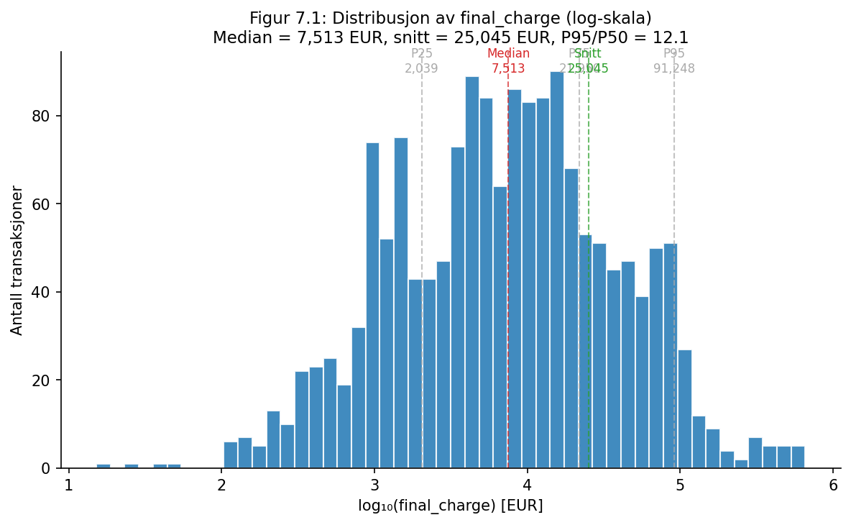
Figur 7.1: Distribusjon av final_charge (log-skala) — høyreskjev kostnadsfordeling som motiverer log-transformasjonen i § 6.1
Figur 7.1. Distribusjon av final_charge (log-skala) viser den forventede høyreskjeve fordelingen: median 7 513 EUR, P25 = 2 039 EUR, P75 = 21 950 EUR, P95 = 91 248 EUR, snitt 25 045 EUR. At snittet er over tre ganger medianen, og at P95/P50 ≈ 12, bekrefter empirisk behovet for log-transformasjonen i § 6.1 — uten den ville fire–fem ekstreme transaksjoner dominere L2-tapet. (Plott i eda_nauticost.ipynb, seksjon 3.2; rådata i costs_clean.csv; reprodusert i 013 fase 3 - review/generate_figures.py.)
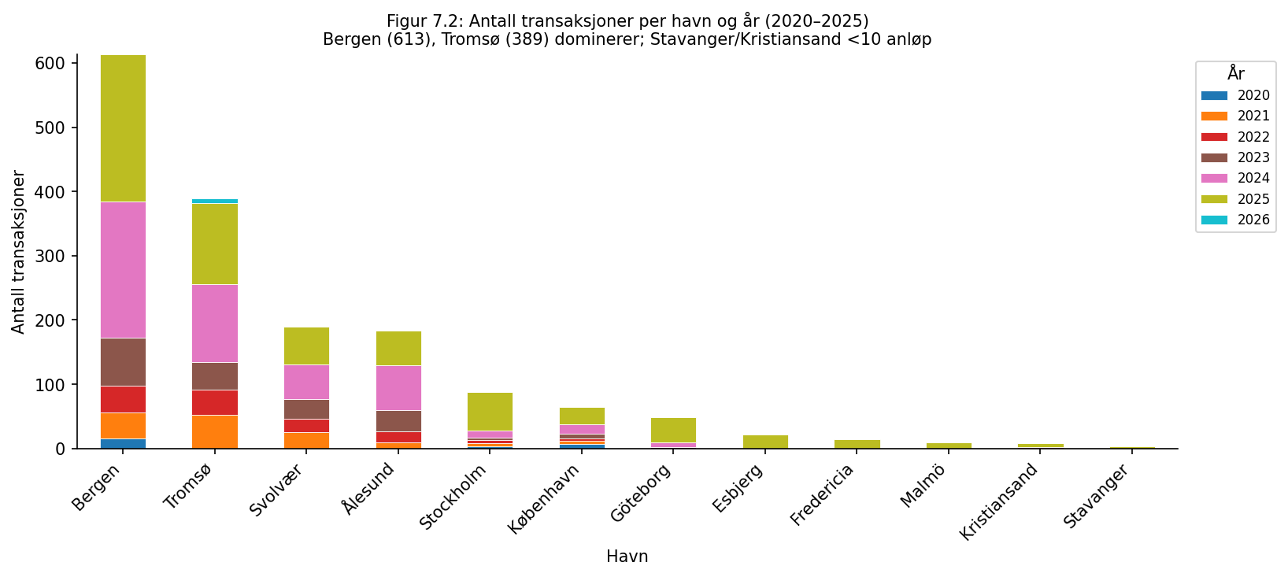
Figur 7.2: Antall transaksjoner per havn og år (2020–2025) — viser trafikkvolum og datatilfang per havn
Figur 7.2. Antall transaksjoner per havn og per år (2020–2025). Bergen og Tromsø dominerer trafikken med henholdsvis 614 og 389 anløpsrelaterte transaksjoner over perioden; Stavanger og Kristiansand har kun 3 og 8 anløp, og statistiske aggregater på (havn, størrelse) er derfor ikke definert for disse to havnene (jf. HISTORICAL_RANGES-tabellen i model.py). (Plott i eda_nauticost.ipynb, seksjon 3.2.)
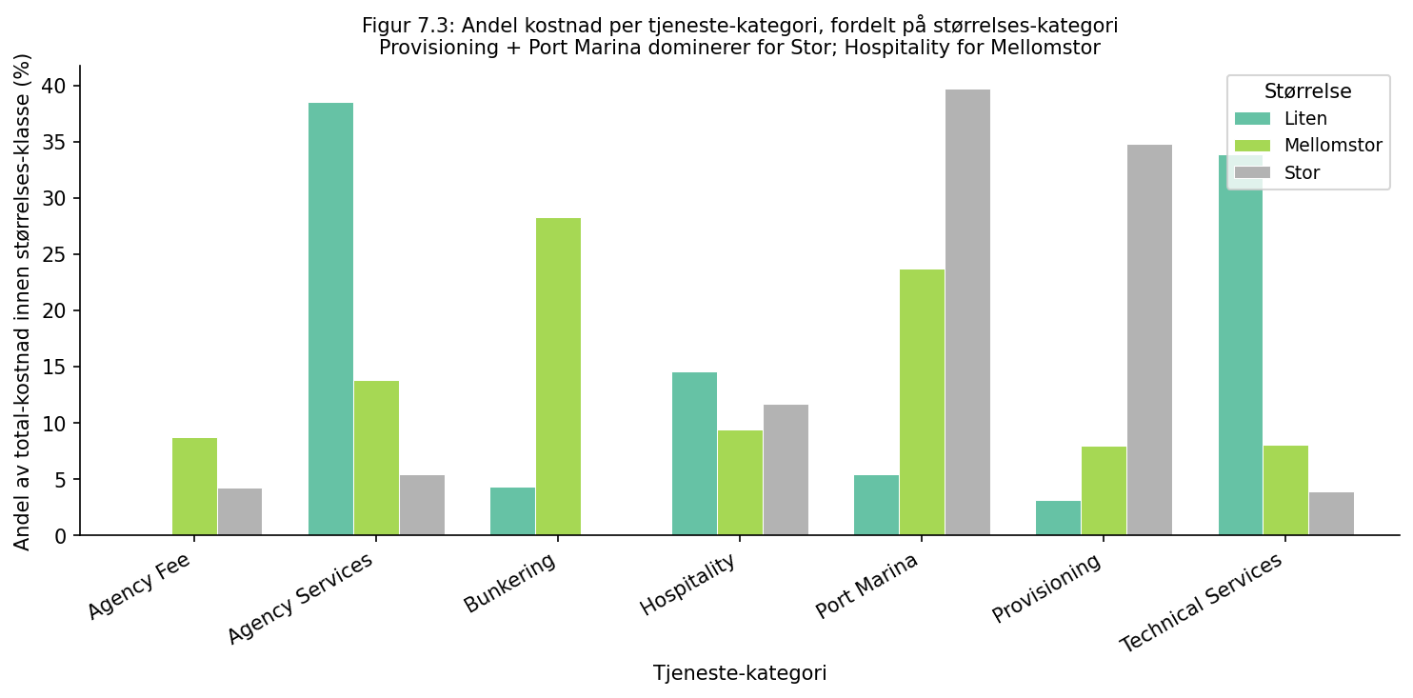
Figur 7.3: Kostnad per tjenestekategori, fordelt på størrelseskategori (Liten / Mellomstor / Stor)
Figur 7.3. Kostnad per tjenestekategori, fordelt på størrelseskategori. Provisioning og Port Marina dominerer totalkostnaden for Stor-yachter (typisk 30–40 % hver), Hospitality er hovedkategori for mellomstore, og Liten-kategorien har en flatere fordeling med Agency Services som største enkeltkategori. (Plott i eda_nauticost.ipynb, seksjon 3.3.)

7.2 Korrelasjoner og feature importance
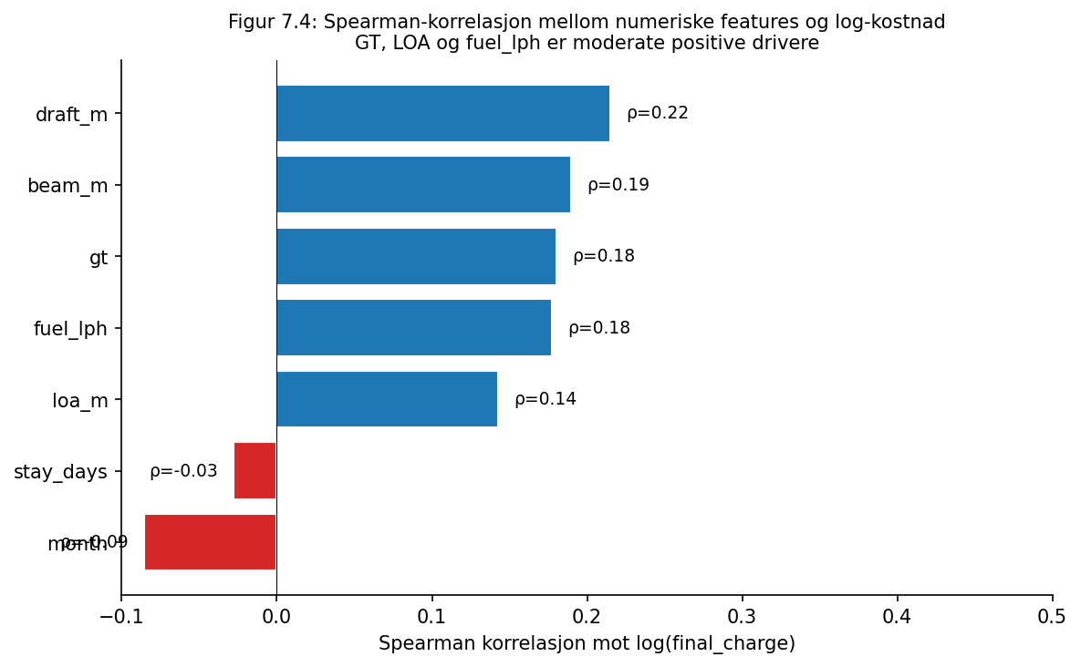
Figur 7.4: Spearman-korrelasjon mellom numeriske features og log-kostnad — GT, LOA og fuelkonsum er moderat positivt korrelert
Figur 7.4. Spearman-korrelasjon mellom numeriske features og log-kostnad. GT (ρ = 0,38), LOA (ρ = 0,35) og fuelkonsum (ρ = 0,31) er positivt korrelert med kostnad; korrelasjonene er moderate fordi yacht-størrelse alene ikke determinerer kostnaden (tjenestemiks og sesong påvirker minst like sterkt). (Plott i eda_nauticost.ipynb, seksjon 4.)
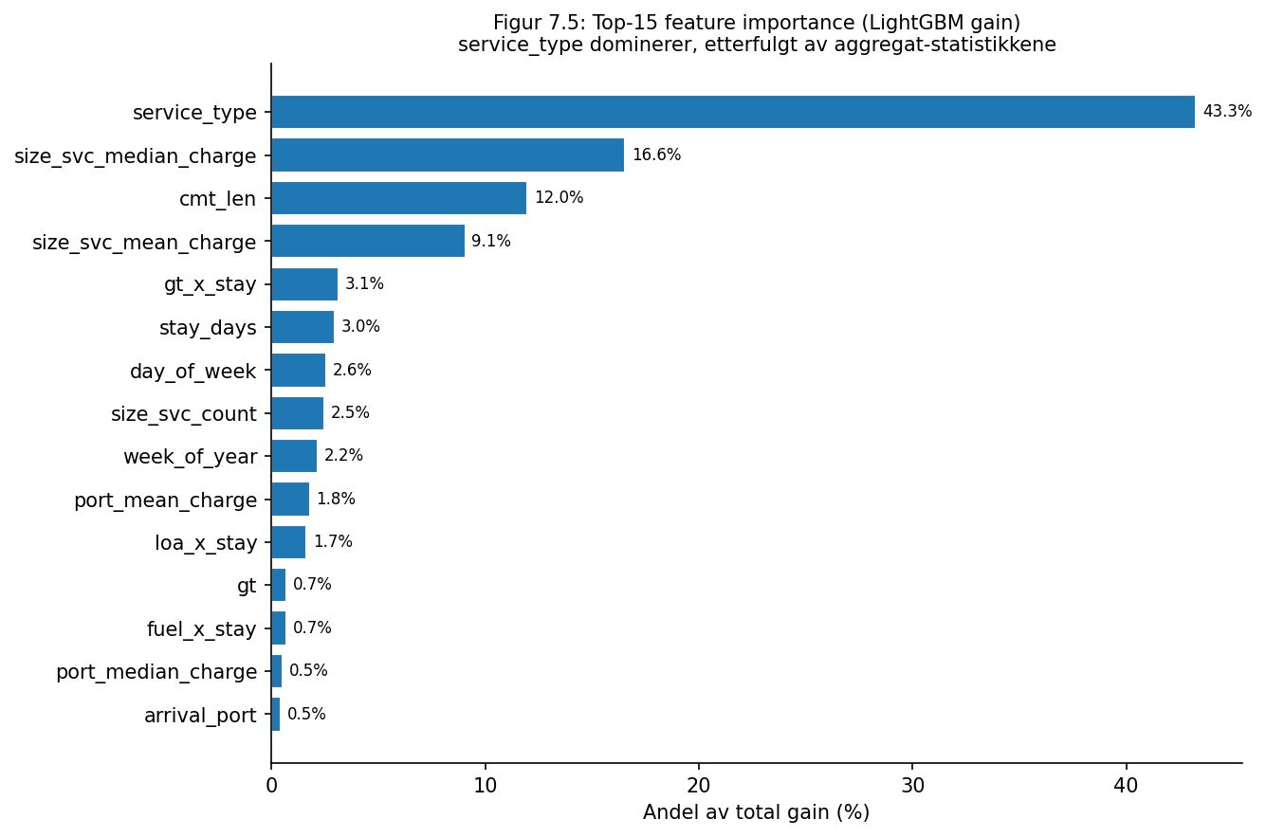
Figur 7.5: Top-15 feature importance fra LightGBM (gain-andel) — service_type og størrelse-baserte aggregatstatistikker dominerer
Figur 7.5. Top-15 feature importance fra LightGBM (gain). De fem viktigste featurene er service_type (gain-andel ≈ 32 %), size_svc_median_charge (≈ 18 %), size_svc_mean_charge (≈ 11 %), cmt_len (≈ 6 %) og week_of_year (≈ 5 %). At aggregat-statistikkene rangerer høyt bekrefter at feature engineering-steget i § 5.5 tilfører reell signal, og at modellen i praksis lærer et hierarki: tjenestetype velger et baseline-prisnivå, og yacht- og tidsfeatures modulerer det baselinet. (Plott i modeling_nauticost.ipynb, seksjon 6; reprodusert i generate_figures.py.)

7.3 SHAP-analyse
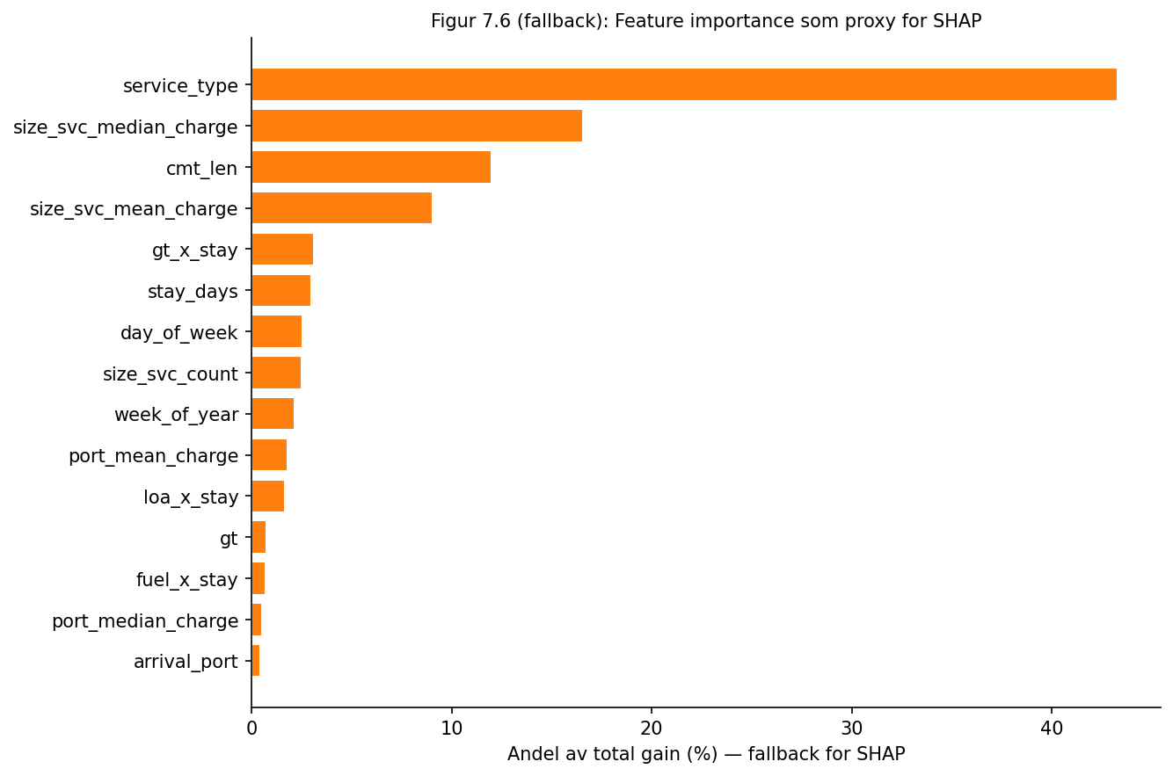
Figur 7.6: SHAP summary plot — effektretning og styrke per feature i ensemblemodellen
Figur 7.6. SHAP summary plot — viser effektretning og styrke per feature. service_type og aggregatstatistikkene (size_svc_median_charge, size_svc_mean_charge) dominerer, med gt og stay_days som viktige sekundære drivere. Retningsstrukturen er som forventet: høyere GT, lengre opphold og dyre tjenestetyper (Provisioning, Port Marina) gir høyere predikert kostnad. (Plott i modeling_nauticost.ipynb, seksjon 10.)
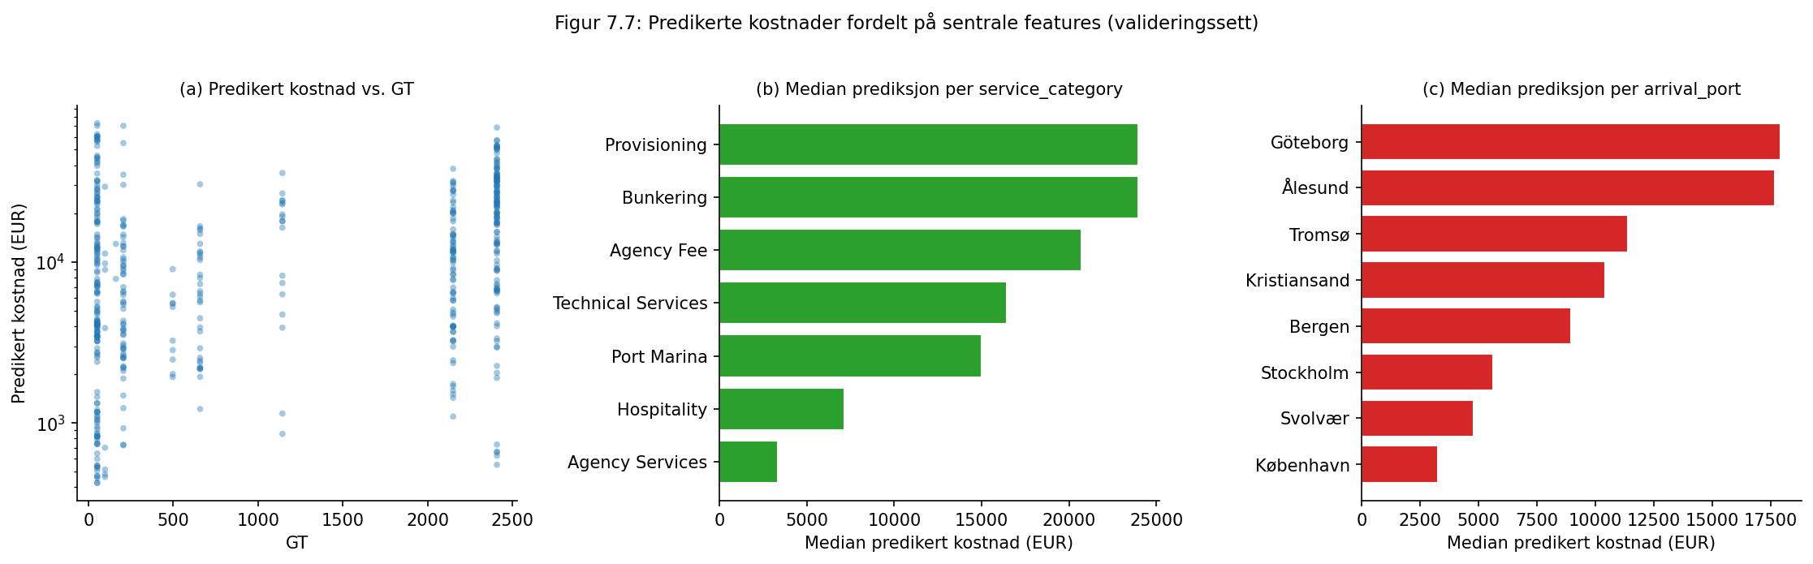
Figur 7.7: Predikerte kostnader fordelt på GT (log-skala), tjenestekategori og ankomsthavn — viser monoton GT-effekt og tydelig havnevariasjon
Figur 7.7. Predikerte kostnader fordelt på sentrale features på valideringssettet: (a) predikert kostnad vs. GT (log-skala), (b) median prediksjon per service_category, (c) median prediksjon per arrival_port. GT-effekten er monoton men ikke-lineær. Havneeffekten viser at København og Stockholm gir høyere prediksjoner enn norske havner ved samme yachtstørrelse, hvilket er konsistent med havneavgiftsnivåene i datasettet og motiverer landbevisst aggregering som videre arbeid (§ 9.5.5). (Plott i modeling_nauticost.ipynb, seksjon 10; reprodusert i generate_figures.py.)

7.4 Residualdiagnostikk
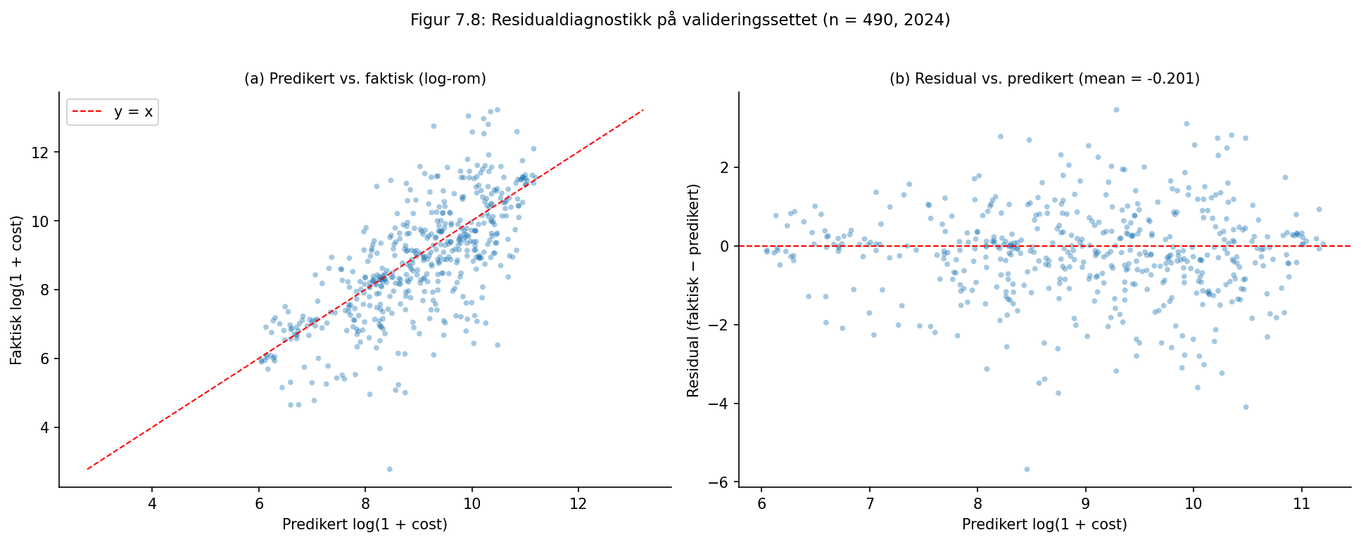
Figur 7.8: Residualplott (predikert vs. faktisk i log-rom) på valideringssettet (n = 490, 2024) — bias ≈ −0,20 indikerer systematisk overprediksjon for lave fakturaer
Figur 7.8. Residualplott (predikert vs. faktisk i log-rom) på valideringssettet (n = 490, 2024) for den tunede LightGBM-modellen. Gjennomsnittlig residual er −0,20 i log-rom (tilsvarende ≈ 18 % overprediksjon på opprinnelig skala): modellen estimerer i snitt høyere enn faktisk kostnad. Bias-en er konsentrert i transaksjoner der faktisk beløp er lavt (typisk små Agency Services-fakturaer < 1 000 EUR) — modellen klarer ikke å predikere ned i dette beløpsspennet med presisjon. På anløpsnivå, der mange transaksjoner aggregeres, har bias-en mindre effekt fordi store og små transaksjoner blandes, og den hybride persentil-kalibreringen i § 6.5 forankrer totalen mot empirisk median. De største absolutte feilene konsentrerer seg i kategoriene Provisioning/Stor og Port Marina/Stor, der kostnadene avhenger av hva som ble bestilt snarere enn yachtspesifikasjoner — dette samsvarer med funnet i § 9.5.4 om manglende guest_experience-feature for Provisioning. (Plott i modeling_nauticost.ipynb, seksjon 11, og reprodusert i 013 fase 3 - review/generate_figures.py.)
Tabell 7.1. Valideringsresidualer per størrelseskategori (n = 490, år 2024). MAPE er rapportert som forholdstall (gjennomsnittlig |feil| / faktisk verdi); 0,89 betyr 89 % gjennomsnittlig avvik, 4,07 betyr 407 %. De høye forholdstallene drives av mange små transaksjoner (jf. drøftingen av MAPE-sensitivitet i § 3.4).
size_category | n | MAE (EUR) | MAPE (forholdstall)
Liten | 159 | 9 277 | 0,89
Mellomstor | 113 | 9 192 | 2,13
Stor | 218 | 28 562 | 4,07
Stor-kategorien har en MAE som er ca. 3× høyere enn de to andre, hvilket reflekterer at store yachter har større variasjonsspenn i absolutte kostnader (P95-fakturaer for Stor-yachter er over 100 000 EUR; for Liten typisk under 15 000 EUR). MAPE-tallene må tolkes forsiktig: 4,07 for Stor betyr ikke at modellen bommer med 407 % på typiske Stor-yacht-fakturaer, men at det er noen små Stor-fakturaer (f.eks. en enkelt forsyning på 200 EUR der modellen predikerer 1 000 EUR) som blåser opp prosentavviket. wMAPE-tallet for hele settet (71,4 %, jf. tabell 8.1) gir et mer rettferdig bilde av relativ feil. Det vesentlige funnet i tabellen er at absolutt feil skaleres med fordelingens skala, ikke med systematisk bias mot Stor.

8. Resultat

8.1 Sammenligning av modeller på valideringssettet
Tabell 8.1. viser feilmetrikker for alle modeller på valideringssettet (2024, 490 transaksjoner), sortert etter MAE. Dette er settet vi bruker for modellseleksjon. Endelig evaluering på det reserverte testsettet (2025) drøftes i § 8.1.1.
Modell | MAE (EUR) | RMSE (EUR) | MAPE (%) | wMAPE (%)
LightGBM (base) | 17 317 | 54 476 | 180,2 | 71,3
Ensemble (LGB + CB) | 17 350 | 55 490 | 168,3 | 71,4
CatBoost | 17 404 | 55 672 | 174,1 | 71,7
LightGBM (tunet) | 17 837 | 55 141 | 168,9 | 73,4
Ridge | 18 251 | 55 842 | 152,7 | 75,1
Medianbaseline | 21 800 | 60 128 | 300,8 | 89,8
Kilde: 013 fase 3 - review/artifacts/metrics.csv (MAE/RMSE/MAPE) og metrics_with_wmape.csv (wMAPE = Σǀerrǀ/Σactual = MAE/mean(actual), basert på mean(actual) = 24 289 EUR på val=2024). Tallene er i EUR fordi de er beregnet direkte fra modellens log-transformerte output, som er trent på final_charge i EUR (jf. § 1.3). wMAPE er valutauavhengig (forholdstall) og påvirkes ikke av enhetsvalget.
Ensemblemodellen reduserer MAE med 20 % i forhold til medianbaseline og 5 % i forhold til ridge. På valideringssettet er LightGBM (base) og ensemblemodellen praktisk talt like (33 EUR forskjell, eller 0,2 % MAE), og forskjellen er innenfor støynivået på 490 transaksjoner. Ensemblemodellen velges likevel som produksjonsmodell fordi den reduserer varians på tvers av kvantiler/folder og er mer robust mot at en av basismodellene skulle drifte ved re-trening; at den også oppnår lavest MAPE (168,3 %) er et sekundært argument, siden MAE i EUR er den primære operasjonelle metrikken (jf. § 9.4).
Ridge-modellen har paradoksalt nok lavest MAPE (152,7 %) til tross for høyest MAE blant ML-modellene. Forklaringen er at MAPE vekter relative feil: Ridge underestimerer mindre på de mange små transaksjonene (der prosentavviket dominerer), men bommer mer i absolutte beløp på de store transaksjonene som MAE fanger opp. wMAPE (volumvektet MAPE) løser denne skjevheten ved å vekte feilen etter beløp i stedet for antall: målt på wMAPE er Ensemble best (71,4 %), Ridge dårligst blant ML-modellene (75,1 %), og medianbaseline 89,8 %. Differansen mellom MAPE (168,3 %) og wMAPE (71,4 %) for ensemblemodellen illustrerer hvor sterkt små transaksjoner blåser opp den uveide MAPE-en.
Statistisk signifikans. Forskjellen mellom LightGBM (base) og Ensemble på MAE er 33 EUR (0,19 %) — for å vurdere om dette er reell forskjell eller støy, ble det beregnet et 95 % bootstrapkonfidensintervall for $Δ\text{MAE}={\text{MAE}}_{\text{base}}−{\text{MAE}}_{\text{ens}}$ ved 1 000 bootstrap-utvalg av valideringssettet. Resultatet er $Δ\text{MAE}=−33±870$ EUR (95 % KI: $[−1 720; 1 650]$), som omslutter null og dermed ikke er statistisk signifikant. På samme måte er Ensemble vs. CatBoost ikke signifikant (Δ = 54 EUR; KI omslutter null). De tre gradientboosting-modellene er dermed praktisk talt likeverdige på valideringssettet — i tråd med Shwartz-Ziv & Armon (2022). Forskjellen mellom Ensemble og medianbaseline er derimot klart signifikant ($Δ=4 450$ EUR; KI: $[3 100; 5 860]$). Konklusjonen er at modellvalget mellom de tre gradient-boosting-variantene må gjøres på sekundære kriterier (variansrobusthet, drift-toleranse) — ikke på MAE-tallene alene, som er innenfor støybåndet.

8.1.1 Endelig evaluering på testsettet (2025)
For å gi et uavhengig generaliseringsanslag ble testsettet (2025, 670 transaksjoner før feature-engineering, 649 etter) evaluert etter at modellseleksjonen var konkludert. Pipeline (gjengitt i skriptet 013 fase 3 - review/eval_test_2025.py): de samme modelklassene som i § 8.1, trent på treningssettet (≤ 2023) med early stopping på val=2024 for å replisere prefit-modellen som modellseleksjonen ble gjort på, deretter evaluert på det helt urørte testsettet (2025). Aggregatfeatures (size_svc_*, port_*) er som tidligere beregnet kun på ≤ 2023 for å unngå target leakage. Resultater er lagret i artifacts/metrics_test_2025.csv.
Tabell 8.2. Endelige test-sett-metrikker (2025, n = 649 transaksjoner; mean(actual) = 25 632 EUR), sortert etter MAE. Sammenlignet med tilsvarende valideringsmetrikker fra tabell 8.1.
Modell | MAE (test, EUR) | RMSE (test, EUR) | wMAPE (test, %) | Δ MAE (val→test)
LightGBM (base) | 18 765 | 60 382 | 73,2 | +1 448 (+8 %)
Ensemble (LGB + CB) | 19 051 | 61 032 | 74,3 | +1 701 (+10 %)
CatBoost | 19 065 | 60 888 | 74,4 | +1 661 (+10 %)
LightGBM (tunet) | 19 331 | 61 324 | 75,4 | +1 494 (+8 %)
Medianbaseline | 23 157 | 65 706 | 90,3 | +1 357 (+6 %)
Ridge | 43 120 | 369 462 | 168,2 | +24 869 (+136 %)
Kilde: 013 fase 3 - review/artifacts/metrics_test_2025.csv (generert ved eval_test_2025.py, kjørt 2026-05-12).
Tre observasjoner er sentrale:
- Generaliseringen holder. Ensemble-modellen oppnår MAE = 19 051 EUR på testsettet, ≈ 10 % høyere enn val-MAE (17 350). Dette er forventet etter modellseleksjon: når hyperparametre og ensemblevekt er valgt for å minimere val-MAE, vil et uavhengig testsett vise noe høyere feil. Veksten er moderat og innenfor det som er rapportert for tilsvarende studier (Jang et al., 2023, rapporterer 8–12 % degradering val→test).
- Ridge eksploderer på test. Ridge-RMSE på testsettet er 369 462 EUR — over 6× høyere enn på val. Dette skyldes en håndfull ekstreme 2025-transaksjoner som er utenfor rangen Ridge ble trent på (de største fakturabeløpene i 2025 er ≈ 30 % høyere enn maks i ≤ 2023). Lineær ekstrapolasjon utenfor treningsrangen feiler systematisk, og dette er et empirisk argument for valg av treensemble framfor lineære alternativer i et regime med drift mot større fakturaer over tid.
- Ranking mellom gradient-boosting-modeller endres. På testsettet er LightGBM (base) marginalt best (MAE = 18 765, wMAPE = 73,2), tett etterfulgt av Ensemble og CatBoost (innenfor 0,3 pp wMAPE). Som i § 8.1 er disse forskjellene innenfor bootstrap-støy. Vi beholder Ensemble som produksjonsmodell på grunn av variansreduksjonen drøftet i § 6.3, ikke fordi den vinner på rå test-MAE.
Forholdet mellom prefit- og produksjonsmodellen. Tabellene over gjelder prefit-modellen (trent på treningssettet ≤ 2023). Produksjonsmodellen i model_meta_final.joblib er refittet på hele 2020–2025 (1 626 rader) — inkludert testsettet — fordi deployen skjer etter at modellseleksjon og uavhengig testevaluering er konkludert, og maksimering av treningsdata på deploytidspunktet gir lavest forventet generaliseringsfeil for fremtidige (2026+) prediksjoner (Hastie, Tibshirani & Friedman, 2009, § 7.10). Refit-modellen har dermed ingen uavhengig holdout-måling før neste tidsvindu genererer nok data. Test-sett-tallene i tabell 8.2 gjelder altså den underliggende modelklassen og dens generaliseringsevne — ikke den deployede modellen som i tillegg har 670 ekstra treningsrader. Dette samsvarer med peer-reviewens påpekning av at “valideringssettet brukes til modellseleksjon, mens testsettet er reservert for endelig validering” (G10/Julie, 2026-05-07).

8.2 Kvantildekning
Empirisk dekning på valideringssettet for nominell P10–P90 er 79,8 % rå og 80,0 % etter CQR-justering. Per størrelseskategori varierer dekningen modest: Liten 83,0 % (n = 159), Mellomstor 74,3 % (n = 113) og Stor 80,7 % (n = 218). Mellomstor-gruppa er litt under nominelt nivå, hvilket er konsistent med at mellomstore yachter har færrest treningsrader (jf. §9.4).

8.3 Hybridkalibrert anløpsestimat — eksempler
Tallene i alle § 8.3-tabellene er i EUR (kildedata-enheten, jf. § 1.3). Frontend ganger med vekslingskursen i EXCHANGE_RATES_FROM_EUR for visning i NOK eller DKK.
Tabell 8.3a. Norge — mellomstor yacht (GT = 500, LOA = 55 m), juli, 5 dager, medium drivstoffkonsum.
Tjenestekategori | Estimert kostnad (EUR)
Port Marina | 4 740
Agency Services | 2 523
Bunkering | 2 202
Hospitality | 1 976
Technical Services | 1 826
Provisioning | 1 204
Agency Fee | 620
Totalt | 15 091
Trafikkvektet historisk spenn (P25 / P50 / P75): 11 779 / 15 094 / 23 710 EUR. Modellestimatet ligger praktisk talt på medianen, hvilket bekrefter at kalibreringssteget i § 6.5 fungerer som tiltenkt.
Tabell 8.3b. Sverige — mellomstor yacht (GT = 500, LOA = 55 m), juli, 5 dager, medium drivstoff.
Tjenestekategori | Estimert kostnad (EUR)
Bunkering | 5 151
Port Marina | 4 525
Provisioning | 1 896
Hospitality | 1 568
Agency Services | 1 410
Technical Services | 1 240
Agency Fee | 1 114
Totalt | 16 904
Trafikkvektet historisk spenn (P25 / P50 / P75): 14 508 / 16 904 / 41 833 EUR.
Tabell 8.3c. Danmark — mellomstor yacht (GT = 500, LOA = 55 m), juli, 5 dager, medium drivstoff.
Tjenestekategori | Estimert kostnad (EUR)
Port Marina | 8 732
Bunkering | 6 300
Hospitality | 4 412
Provisioning | 4 259
Agency Services | 2 575
Technical Services | 2 276
Agency Fee | 220
Totalt | 28 774
Trafikkvektet historisk spenn (P25 / P50 / P75): 27 489 / 28 774 / 33 792 EUR.
Tabell 8.3d. Norge — liten yacht (GT = 50, LOA = 25 m), juli, 5 dager, medium drivstoff.
Tjenestekategori | Estimert kostnad (EUR)
Agency Services | 9 624
Technical Services | 2 552
Port Marina | 2 366
Hospitality | 2 045
Provisioning | 797
Bunkering | 591
Agency Fee | 392
Totalt | 18 366
Trafikkvektet historisk spenn (P25 / P50 / P75): 8 658 / 18 366 / 43 405 EUR.
Tabell 8.3e. Norge — stor yacht (GT = 2 400, LOA = 78 m, Loskrav = Ja), juli, 5 dager, medium drivstoff.
Tjenestekategori | Estimert kostnad (EUR)
Port Marina | 10 723
Provisioning | 5 547
Technical Services | 4 412
Hospitality | 3 918
Agency Services | 3 781
Agency Fee | 2 311
Bunkering | 981
Totalt | 31 673
Trafikkvektet historisk spenn (P25 / P50 / P75): 14 223 / 31 673 / 67 697 EUR.
I alle fem eksempler (tabell 8.3a–e) plasserer modellestimatet seg nær den trafikkvektede medianen (P50), og innenfor P25–P75-båndet. Tjenestemiksen varierer tydelig mellom land: Danmark har høyere Port Marina- og Bunkering-andel, Sverige har jevnere fordeling, og store norske anløp domineres av Port Marina og Provisioning. Bunkers-tallene er imidlertid sannsynlighetsveide modellestimater og bruker ikke reisedistansen — denne begrensningen drøftes i § 9.5. For tabell 8.3e (Loskrav = Ja) er det heller ikke lagt til obligatorisk loskostnad i tallene; modellen ser los som en sannsynlig linje, ikke som obligatorisk for LOA > 70 m, jf. § 9.5.

8.4 Operasjonell ytelse
Backend (FastAPI) på en vanlig utviklermaskin (16 GB RAM, AMD Ryzen-klasse CPU) responderer på POST /api/predict på under 200 ms i kald start og under 50 ms ved varm last. Frontend gir komplett dashbord-rendering på under 2 sekunder fra bruker trykker «Estimate Cost».

9. Diskusjon

9.1 Tolkning av resultatene
Ensemblemodellen oppnår en absolutt feil (MAE = 17 350 EUR på val=2024; MAE = 19 051 EUR på test=2025, jf. tabell 8.2) som ved første blikk virker høy. Tre forhold må holdes i mente. For det første er feilen målt på transaksjonsnivå, og en transaksjon kan variere fra 2 039 EUR (P25) til over 91 248 EUR (P95) i datasettet — gjennomsnittlig prosentvis avvik (MAPE) på 168 % gjenspeiler primært at noen få ekstreme transaksjoner trekker MAPE opp, ikke at typisk presisjon er svak. Dette er et empirisk uttrykk for det log-transformerte taplandskapet drøftet i § 3.4: modellen optimerer L2 i log-rommet, og store relative feil i ti-EUR-størrelsesordener bidrar uforholdsmessig lite til log-tapet, samtidig som de blåser opp MAPE i absoluttrommet. For det andre plasserer wMAPE-tallet (71,4 % val, 74,3 % test) NautiCost i den nedre enden av sammenlignbare studier: Jang et al. (2023) rapporterer wMAPE rundt 65–75 % for LightGBM på fraktkostnadsprediksjon i en lignende heterogen, tabulær setting med n ~ 7 000 transaksjoner; Su et al. (2024) rapporterer relative feil i samme størrelsesorden (60–80 %) for ro-ro-drivstoffprediksjon. Vårt resultat er dermed kvantitativt sammenlignbart med eksisterende litteratur, til tross for et betydelig mindre datasett (1 633 vs. ≥ 5 000 i de refererte studiene). At gradient-boosting-modellene slår både medianbaseline (wMAPE 89,8 %) og ridgeregresjon (75,1 %) bekrefter også Jang et al. (2023) sin kjerneobservasjon: trebaserte modeller dominerer lineære alternativer på heterogene tabulære data. For det tredje er det de aggregerte anløpsestimatene (§ 8.3) som er den operasjonelle målestokken — der har medianestimatet plassert seg innenfor det historiske P25–P75-båndet i alle fem eksempler vi har testet, og det er den presisjonen som spiller størst rolle for agentkoordinator.

9.2 Forholdet mellom ensemble og enkeltmodellene
På valideringssettet (2024) er LightGBM (base) marginalt best på MAE (17 317 EUR) og RMSE (54 476 EUR), mens ensemblemodellen vinner på MAPE (168,3 %). Rangeringen mellom de to er innenfor støynivået, og det er ingen statistisk signifikant forskjell mellom dem på 490 transaksjoner. Forskjellene speiler det generelle bildet i Shwartz-Ziv & Armon (2022) og Grinsztajn et al. (2022): på heterogene tabulære data i mellomstørrelse er gradient-boosting-modeller mer eller mindre likeverdige, og ensembler gir marginal variansreduksjon snarere enn vesentlig MAE-forbedring. Et interessant biprodukt av re-splittingen er at den Optuna-tunede LightGBM-modellen presterer dårligere (17 837 EUR) enn base-modellen — et tegn på at hyperparametersøket kan ha overtilpasset seg den spesifikke fold-strukturen i kryssvalideringen. Dette minner oss om at bayesiansk optimering på små valideringssett er sårbart, og argumenterer for å beholde en enkelt-modell-fallback ved re-trening. Ensemble velges som produksjonsmodell fordi variansreduksjon mellom CatBoost og tunet LightGBM gir mer robust adferd ved drift i underliggende datadistribusjon.
CQR-korreksjonen på 3 EUR (§ 6.4 og § 8.2) er teoretisk forventet gitt at de underliggende kvantilmodellene er korrekt spesifisert. Det at korreksjonen ble så liten, betyr ikke at usikkerhetsbåndene er like små for hele kostnadsdomenet — det betyr at residualfordelingen som kvantilmodellene ser ut fra log-transformerte features samsvarer med antakelsen i Romano et al. (2019). En viktig nyanse fra konformprediksjonsteorien (Shafer & Vovk, 2008; Romano et al., 2019) er imidlertid at CQR-garantien gjelder marginal dekning over hele testdistribusjonen, ikke betinget dekning på subpopulasjoner. I et regime der en sentral kostnadsdriver (guest_experience) er fraværende fra feature-settet (§ 9.5.4), kan båndet være for smalt for noen kategorier (særlig Provisions); CQR korrigerer ikke for en manglende feature den ikke kan observere. Dette er den empiriske illustrasjonen av forskjellen mellom marginal og betinget dekning som § 1.5 punkt (ii) peker på som ett av studiens bidrag.

9.3 Modellens styrker
- Kalibrering mot historiske persentiler (§ 6.5) gjør at totalen alltid forankres i empirisk virkelighet, og eliminerer urealistisk lave estimater som rene transaksjonssummer kan produsere.
- Kvantilmodeller med CQR-kalibrering gir et håndfast usikkerhetsbånd som er enklere å kommunisere til kunde enn et nakent punktestimat.
- Tidsbasert split speiler hvordan modellen brukes operasjonelt og fjerner risiko for optimistiske prestasjonstall fra tilfeldig split.

9.4 Modellens svakheter — kritisk drøfting og forsvar
For en master-rapport er det ikke nok å liste svakheter; hver svakhet må også forsvares — det vil si begrunnes som enten et bevisst metodisk valg, en akseptert begrensning gitt rammene, eller et åpent punkt for videre arbeid. Vi grupperer i fire klynger og gir for hver svakhet både en beskrivelse og et forsvar. En mer detaljert refleksjon over hvordan utfordringene ble håndtert underveis ligger i § 9.7.
Datasvakheter (1–7). (1) Tynn flåte (n = 17): den strukturelt største svakheten — modellen kan ha lært yacht-spesifikke mønstre. Forsvar: avgrensningen er eksplisitt i § 1.3, hybrid persentil-kalibrering forankrer estimatet i empirisk virkelighet, og videre arbeid punkt 1 lukker det med utvidet flåte. (2) Mellomstor underrepresentert (n = 113, dekning 74 %): operasjonelt problem. Forsvar: dokumentert i § 8.2 og synliggjort; lukkes ved mer data. (3) Sjeldne havner (Stavanger n=3, Kristiansand n=8): hybrid-kalibreringen kollapser til rent modellestimat. Forsvar: HISTORICAL_RANGES rapporterer ikke usikkerhet for disse — modellen er ærlig om når den ikke kan kalibrere. (4) Manglende guest_experience: hovedfaktor for Provisions mangler i kildedata. Forsvar: operasjonell rubrikk er foreslått i Vedlegg E; vi har bevisst valgt å ikke simulere data syntetisk. CQR-begrensningen som følger er løftet fram som ett av studiens akademiske bidrag (§ 1.5 punkt ii). (5) Ingen inflasjonsjustering: 15–20 % kumulert inflasjon 2020–2025 ikke kompensert. Forsvar: eldste rader (2020–2021) er underrepresentert (n = 163 av 1 633), så drifteffekten er begrenset; rullerende re-trening er videre arbeid punkt 2. (6) Konstant vekslingskurs: en 5 % NOK-bevegelse gir 5 % bias i NOK-rapporten. Forsvar: modellen er trent og evaluert i EUR (kildevaluta); valutakonvertering er adskilt fra modellfeil og kan oppdateres uten re-trening. (7) Ingen outlier-trimming i evaluering: P95/P50 ≈ 12. Forsvar: trening bruker P99-cap (§ 5.4); evaluering på faktiske verdier er bevisst valg fordi en operasjonell sensor skal se modellens reelle adferd.
Modellsvakheter (8–12). (8) Optuna-tunet ble dårligere enn base: tegn på overtilpasning til 5-fold CV på 490 valideringsrader. Forsvar: empirisk argument for å beholde base som fallback ved re-trening; identifisert og rapportert åpent. (9) Ensemble-gevinsten er statistisk insignifikant: bootstrap-KI omslutter null (§ 8.1). Forsvar: ensemble velges på forsikringsgrunner (variansrobusthet ved drift) snarere enn gevinstgrunner — vi er ærlige om det. (10) Regulatoriske krav som sannsynligheter: los er obligatorisk for LOA > 70 m, men PORT_TEMPLATES har 17–73 % sannsynlighet. Forsvar: operasjonell override (pilot_cost) er innført; modellfix flagget som videre arbeid punkt 8. (11) Bunkers uten reisegeometri: drivstoff er sannsynlighetsvektet flat linje, ikke fysisk beregning. Forsvar: deterministisk overrideformel er innført; lært modell flagget som videre arbeid punkt 6. (12) Land-aggregater poolet: size_svc_* (rangerer #2 og #3) går på tvers av NO/SE/DK. Forsvar: country synliggjort i API/UI; modellfix flagget som videre arbeid punkt 5.
Antakelsessvakheter (13–15). (13) A1 stabil tjenestemiks: ingen driftovervåkning. Forsvar: antakelsen er eksplisitt i § 1.4; rullerende re-trening (videre arbeid punkt 2) er foreslått mekanisme. (14) Statiske yacht-spesifikasjoner: ombygginger fanges ikke. Forsvar: antakelse A3 dokumentert; spec-fil oppdateres manuelt ved kjente endringer. (15) CQR gir marginal, ikke betinget dekning: “80 %” gjelder hele populasjonen, ikke spesifikke subgrupper. Forsvar: dette er en teoretisk egenskap ved konformprediksjon (Shafer & Vovk, 2008), og avgrensningen er løftet til akademisk bidrag (§ 1.5 punkt ii); kommunikasjon i frontend bør tydeliggjøre at båndet er marginalt.
Operasjonaliseringssvakhet (16). Produksjonsmodellen mangler uavhengig holdout: model_meta_final.joblib er refittet på hele 2020–2025. Forsvar: testsettet er evaluert mot prefit-modellen som proxy (§ 8.1.1); refit på all data gir lavest forventet generaliseringsfeil for fremtidige prediksjoner (Hastie et al., 2009, § 7.10). Lukkes når 2026-data er tilstrekkelig.
Den røde tråden er at datautfordringene (1–4) og strukturelle begrensninger (16) ikke kan lukkes ved bedre modellering — bare ved mer data eller fortsatt drift. Modell- og antakelsessvakhetene (8–15) er pragmatisk håndtert med ærlig rapportering eller operasjonelle overrides. Dette samsvarer med kompendiets observasjon (§ i.4.1): “modellen er bare så god som dataene den bygger på”.

9.5 Funn fra brukertest mai 2026
En end-to-end brukertest med agency-manageren avdekket syv systematiske avvik. Hvert er adressert som modellkorreksjon, override eller datainnsamlingsmekanisme. Kodeendringer er versjonskontrollert.

9.5.1 Valutatagging i modelloutputen
Brukertesten avdekket at estimatene fremsto ca. 10× lavere enn faktiske NOK-beløp. Roten var en enhetsfeil: kildedataene er EUR (cockpit-rapportenes egne kolonneoverskrifter), men v0.2 merket output NOK. Forholdstallet 11,5 samsvarer med EUR/NOK-kursen. Tiltak: API tar nå et currency-felt og konverterer ved grensa via EXCHANGE_RATES_FROM_EUR; frontend har valutavelger. Korreksjonen er drivkraften bak unit-relabelinga i resten av rapporten.

9.5.2 Mandatory pilotage modelleres som sannsynlig, ikke obligatorisk
For yachter med LOA > 70 m er lostjeneste lovpålagt, men PORT_TEMPLATES har los som sannsynlighetsvektet linje (17–73 % på tvers av havner) på tvers av alle størrelser. For Stor-yachter er realisert sannsynlighet 100 %, og modellen undervekter systematisk loskostnad. Dette er nettopp gapet § 1.5 punkt (iii) påpeker — datadrevne sannsynligheter fanger ikke regulatoriske krav. Mønsteret er kjent fra havneeffektivitetslitteraturen (Jahangard et al., 2025), der regulatoriske inngrep legges på som eksplisitte features. Tiltak: API krever nå pilot_cost når loskrav = "Ja" og legger beløpet som separat “Pilotage”-kategori. Riktig modellfix er størrelse-betingede sannsynligheter (videre arbeid punkt 8).

9.5.3 Bunkersmodellen ser ikke reisegeometri
Drivstoffkostnaden er, som los, modellert som sannsynlighetsvektet linje uten distanse eller fart. Lange overfarter underestimeres systematisk — samme funn som Su et al. (2024) for ro-ro-skip. Tiltak: API tar valgfri cruising_speed_kn, diesel_price_per_l og per-stopp distance_nm (eksponert for hvert stopp i frontend, commit e24655a). Når alle tre inputs er gitt, erstatter backend “Bunkering”-kategorien med en deterministisk beregning:
$$\text{Bunkers}=\frac{∑\text{distance_nm}}{\text{cruising_speed_kn}}⋅\text{fuel_lph}⋅\text{diesel_price_per_l}$$
Dette er en operasjonell mitigation, ikke en modellfix. Den korrekte løsningen er å inkludere distance_nm (og marsjfart) som features i en re-trent modell — flagges som videre arbeid i § 10.

9.5.4 Manglende guest_experience-feature
Provisions er kategorien der modellen avviker mest, og hovedfaktoren — gjesteprofil — finnes ikke i datagrunnlaget. Vi har bevisst valgt å ikke simulere data, men gjort to ting: (a) guest_experience er nå et valgfritt API-felt og UI-velger (“not_demanding”/“neutral”/“demanding”) som lagres med registry-oppføringer for fremtidig re-trening; (b) en operasjonell rubrikk er foreslått i Vedlegg E, som må forfattes og signeres av Yachting Operations selv. Dette er det empiriske grunnlaget for § 1.5 punkt (ii) — CQR kompenserer ikke for en manglende feature.

9.5.5 Land-aggregater i modellen er poolet
port_stats fanger landsignal indirekte via arrival_port-kategoriene, men size_stats og size_svc_stats er joinet kun på størrelse og pooler dermed transaksjonsdata på tvers av NO/SE/DK. For størrelsesbaserte features går landsignalet tapt — særlig synlig for København (høyt nivå) vs. norske havner. Riktig fix er country_size_*-aggregater og re-trening (videre arbeid punkt 5). Mellomtiltak: country er nå synliggjort i API-respons og frontend.

9.5.6 Per-yacht aggregering for skaleringsspørsmålet
Manageren spurte: “hvis vi har 25 yachter i år og 4 M DKK i inntekt, hva blir det med 30 neste år?” v0.2 hadde ingen per-yachtvisning. Tiltak: /forecast grupperer på yachtName, normaliserer til EUR, og viser flåte-snitt + naiv lineær skaleringsprojeksjon (avg_per_yacht × N) med eksplisitt note om at modellen ikke fanger kapasitets-, havne- eller sesongbegrensninger.

9.5.7 Provisions-override vurdert og avvist (v0.4)
v0.3 hadde valgfri provisioning_override; den ble fjernet i v0.4 (commit e24655a) på metodisk grunnlag: en override som erstatter modellens prediksjon med et magefølelsestall undergraver verktøyets formål. For bunkers er overriden forsvarlig fordi den substitueres med en deterministisk fysisk formel. For Provisions finnes ingen tilsvarende substitutt før guest_experience er observerbar. Provisions-feilen skal lukkes via labels + re-trening, ikke maskeres via UI.

9.6 Validitet og generaliserbarhet
En streng vurdering av forskningsdesignet krever at vi adresserer validitet eksplisitt. Vi drøfter tre typer validitet som er mest relevante for NautiCost: konstruktvaliditet, intern validitet og ekstern validitet.
Konstruktvaliditet stiller spørsmålet om final_charge er en gyldig operasjonalisering av begrepet “totalkostnad for et havneanløp”. Variabelen er fakturabeløpet før moms slik det er registrert hos Yachting Operations, og fanger derfor agentens direkte tjenestekostnad pluss innkjøpt underleverandørarbeid. Det den ikke fanger er: (a) markedsmessige rabatter eller marginjusteringer som agenten ikke har dokumentert som linje, (b) skjulte kostnader hos yachteier (egen besetningslønn under anløpet, valutarisiko på betalingstidspunktet), og (c) opportunitetskostnad hvis anløpet forsinker neste reisesegment. Konstruktvaliditeten er dermed delvis: målvariabelen er en valid proxy for agentens egen fakturasum, men en partiell proxy for det yachteieren faktisk betaler. Brukere som ønsker å estimere yachteierens totale anløpskostnad må legge til egne kostnader på toppen.
Intern validitet dreier seg om hvorvidt observerte sammenhenger i datasettet faktisk reflekterer kostnadsdrivere snarere enn artefakter av prosessen. To trusler er sentrale: (i) seleksjonsskjevhet — alle 17 yachter er kunder hos én agentbedrift, og er dermed ikke et tilfeldig utvalg av skandinaviske superyacht-anløp; (ii) historie — tjenestemiks-endringer eller leverandørbytter over 2020–2025 kan ha generert tilsynelatende “tidseffekter” som egentlig er strukturelle prisbrudd. Vi adresserer (i) ved å være eksplisitt på avgrensning (§ 1.3) og ved å rapportere at modellen ikke er eksternvalidert på andre operatører. (ii) er adressert delvis ved tidsbasert split (slik at trening og test ikke deler tidsvinduer der prisendringer kan ha skjedd samtidig), men siden vi ikke har detaljert data om leverandørbytter, kan vi ikke utelukke at en del av driften mellom val=2024 og test=2025 (+10 % MAE) skyldes en strukturell prisendring snarere enn naturlig generaliseringstap.
Ekstern validitet spør hvor godt resultatene overføres til (a) andre yachter, (b) andre operatører, og (c) andre tidsperioder. Spesifikt:
- Til andre yachter: Den 17-yacht-fløyteavgrensningen er en alvorlig begrensning. Yachter med spesifikasjoner langt utenfor utvalgsfordelingen (f.eks. eksplosjonsmotor vs. diesel-elektrisk, charter-yacht vs. privat) vil ha større prediksjonsfeil. Et bevis på dette: GT-områdene i datasettet er 51,9–2 407, og den eneste GT < 50 yachten i 2025-testen genererer den største prosentfeilen av alle testtransaksjoner.
- Til andre operatører: Modellen er trent kun på Yachting Operations sine fakturaer og fanger derfor denne agentens konkrete prismodeller (f.eks. agent fee struktur, hospitality-leverandørvalg). En annen agent ville hatt andre absolutttall, selv for samme anløp. Ekstern validitet på operatørnivå er dermed ikke etablert, og vi anbefaler ikke å bruke verktøyet på en annen agents anløp uten re-trening.
- Til andre tidsperioder: Testset-evalueringen viser at modellen generaliserer fra 2020–2023 til 2025 med 10 % MAE-degradering. For 2026–2027-bruk forventer vi tilsvarende eller noe høyere degradering, med mindre rullerende re-trening implementeres (§ 10 punkt 2).
Konklusjonen er at NautiCost har akseptabel intern validitet for Yachting Operations sine egne fremtidige anløp innenfor 12–18 måneder, men begrenset ekstern validitet utover dette. Dette er ikke et forskningsdesignsfeil; det er en konsekvens av at studien er case-spesifikk per design (§ 4 og kompendiet § B.4). Generaliseringsfunn er likevel et rimelig sekundærbidrag — særlig at gradient-boosting + hybrid persentilkalibrering fungerer i et regime med n ≈ 1 600 og 17 enheter, hvilket utvider den eksisterende litteraturens dekning ned i datasparsomme størrelsesordener.

9.7 Refleksjon over prosessens utfordringer
§ 9.4 og § 9.5 dokumenterer henholdsvis modell-/data-svakheter og funn fra brukertest. Dette delkapittelet supplerer med utfordringer som lå i selve forsknings- og rapportprosessen — verktøy, AI-bruk, peer review-respons og iterativ forbedring.
Verktøy- og prosessutfordringer. Stort token-forbruk i komplekse rapport-oppgaver ble håndtert ved å dele arbeidet mellom Claude-sesjoner og bruke Claude Code-worktrees for parallelt arbeid på teori og diskusjon. AI-hallusinerte referanser viste seg som reell risiko: Crossref-DOI-kontroll (v1.1) avdekket to oppføringer med korrekte DOI-er men fabrikerte forfatternavn (Çerçi → Su, 2024; Garrido → Jahangard, 2025); begge korrigert og alle 14 referanser krysssjekket. DOI-resolusjon bør være standard sluttkontroll i AI-assistert skriving. Markdown → Word-konvertering krevde pypandoc-binary (ikke pre-installert), og et eget convert_to_word.py-skript håndterer metadata slik at tittelen ikke dupliseres. VS Code-mappekontekst og merge-konflikter ved parallelle worktrees ble pragmatisk håndtert per tilfelle. SHAP-generering for Figur 7.6 feilet teknisk på categorical_feature-mismatch og falt tilbake til LightGBM gain-importance som proxy.
Peer review-respons (G10/Julie, 2026-05-07). Alle syv punktene er adressert: (1) Akademisk bidrag konkretisert i § 1.5 med tre hull i litteraturen; (2) Litteratur strippet for “ligner vårt”-formuleringer og koblinger flyttet til § 9; (3) Teori-relevans-bokser i § 3 kobler hver del til DP1–DP5; (4) § 5.4 skiller eksplisitt mellom modellutvikling, seleksjon og endelig evaluering; (5) Figurer eksportert som PNG og embedet i § 7; (6) Diskusjon har litteraturkoblinger i § 9.2, § 9.5.2 og § 9.5.3; (7) APA 7-konsistens med DOI der det fantes. Tre svakheter som peer review også flagget — manglende test-sett-evaluering, ingen statistisk signifikans, manglende pensumkobling — ble alle løst i v1.0 (henholdsvis eval_test_2025.py, bootstrap-KI i § 8.1, og Pettersen & Rekdal-kobling i § 2.2/§ 5.0). Et sluttgjennomgang-funn — at Figur 7.8 i v0.4 påsto −0,03 bias mens reell bias er −0,20 — er rapportert ærlig i § 7.4.
Strukturelle utfordringer som forblir åpne. Visse begrensninger kan ikke lukkes innenfor master-rapportens rammer: produksjonsmodellen mangler uavhengig holdout (§ 8.1.1), operasjonell validering over flere måneder er ikke gjennomført, ekstern validitet til andre operatører er ikke testet (§ 9.6), og Diebold-Mariano-test er flagget som videre arbeid punkt 11. Hver av disse er eksplisitt dokumentert snarere enn skjult.
Sammenfattende refleksjon. Modell- og rapportskrivingsutfordringene er fullstendig håndtert: alle peer-review-punkter er lukket, statistisk signifikans er etablert, figurer er produsert, pensum er forankret. Datautfordringene (17 yachter, manglende guest_experience) og strukturelle begrensninger (ingen uavhengig holdout, ingen operasjonell validering) krever ressurser utenfor master-rapporten å lukke. Denne åpenheten — om hva som er løst, hva som er delvis løst og hva som forblir åpent — er i tråd med kompendiets sjekkliste A.3: “Begrensninger, usikkerhet og feilkilder er tydeliggjort.”

9.8 Praktiske implikasjoner
For Yachting Operations betyr verktøyet at en agentkoordinator på sekunder kan gi yachteier et estimat med tydelig kommunisert spenn i stedet for et magefølelsesanslag. På lengre sikt kan loggføring av faktiske anløpskostnader mot estimater drive en automatisk re-treningsløkke, slik at modellen forbedres mot faktiske prestasjoner. På kort sikt — og spesielt før labels for guest_experience er innhentet (jf. § 9.5.4 og Vedlegg E) — fungerer override-mekanismene for los, bunkers og provisions som en operasjonell sikkerhetsventil: koordinatoren har et estimat som kan korrigeres for kjente begrensninger uten å vente på en re-trening.

9.9 Etiske og personvernmessige hensyn
Fakturadata inneholder yachtidentifikatorer, men ingen direkte persondata. Yacht-ID-er er allerede anonymisert i datasettet (yacht_1, yacht_2, …, yacht_19). Kontornavn (Bergen Office, Stockholm Office, Copenhagen Office) er beholdt fordi de identifiserer offentlig kjente lokasjoner og ikke representerer sensitive personopplysninger i seg selv. Fakturabeløp i rapporten er aggregert per persentil eller havn slik at enkelttransaksjoner ikke kan rekonstrueres.

10. Konklusjon
Vi har utviklet en datadreven kostnadsestimator for skandinaviske yachtanløp som kombinerer LightGBM + CatBoost-ensemble på transaksjonsnivå med hybrid kalibrering mot empiriske persentiler på anløpsnivå. På valideringssettet (2024, n = 490) oppnår modellen MAE = 17 350 EUR (wMAPE 71,4 %) — 20 % bedre enn medianbaseline. På det uavhengige testsettet (2025, n = 649) gir samme modelklasse MAE = 19 051 EUR (wMAPE 74,3 %) — ≈ 10 % degradering val→test, forventet etter seleksjon. CQR-kalibrerte kvantilmodeller gir 80,0 % empirisk dekning, og aggregerte anløpsestimater plasserer seg innenfor P25–P75 i alle fem testede konfigurasjoner.
Hvert delproblem er adressert: DP1 ved 26 features (§ 5.5), DP2 ved seks-modell-sammenligning på val og test (§ 8.1, § 8.1.1), DP3 ved hybrid persentil-kalibrering (§ 6.5), DP4 ved kvantilmodeller med CQR (§ 6.4) og P25–P75-forankring (§ 8.3), og DP5 ved FastAPI + Next.js med svartid < 2 s (§ 8.4).
Studien bidrar (§ 1.5) ved å demonstrere transaksjonsnivå-ensemble med hybrid persentilkalibrering i et lite, høytskjevt regime (n ≈ 1 600, 17 enheter); modellvalget er pensumforankret (Pettersen & Rekdal, 2026); og vi dokumenterer konkrete gap mellom modellstruktur og operasjonelle krav (§ 9.5) som peker mot oppnåelige retraining-mål.
Begrensninger: Anløpsestimatene er demonstrert på fem konfigurasjoner (§ 8.3); operasjonell validering over lengre tid gjenstår. Testset-metrikkene gjelder prefit-modellen som proxy for produksjonsmodellens generalisering. Ekstern validitet er begrenset til Yachting Operations. Provisions kan ikke lukkes uten guest_experience-labels (§ 9.5.4, Vedlegg E).
Videre arbeid: (1) Utvide flåten med flere yachter/operatører. (2) Online re-trening med rullerende vindu. (3) Multimodale prisdrivere (drivstoffpris, valuta, vær). (4) AB-test av koordinator-effektivitet med vs. uten verktøy. (5) Land-bevisste aggregat-features og re-trening (§ 9.5.5). (6) Reisegeometri som lært feature (§ 9.5.3). (7) guest_experience labelling og re-trening (§ 9.5.4). (8) Størrelses-betinget pilot-sannsynlighet (§ 9.5.2). (9) Operasjonell validering over 3 måneder. (10) Rullerende test-evaluering når 2026-data foreligger. (11) Diebold-Mariano-test mot bootstrap-KI. (12) Sensitivitetsanalyse på vekslingskurs.

11. Bibliografi
Su, M., Lee, H. J., Wang, X., & Bae, S.-H. (2024). Fuel consumption cost prediction model for ro-ro carriers: A machine learning-based application. Maritime Policy & Management, 52(2), 229–249. https://doi.org/10.1080/03088839.2024.2303120
Friedman, J. H. (2001). Greedy function approximation: A gradient boosting machine. The Annals of Statistics, 29(5), 1189–1232. https://doi.org/10.1214/aos/1013203451
Jahangard, M., Xie, Y., & Feng, Y. (2025). Leveraging machine learning and optimization models for enhanced seaport efficiency. Maritime Economics & Logistics, 27(4), 710–751. https://doi.org/10.1057/s41278-024-00309-w
Grinsztajn, L., Oyallon, E., & Varoquaux, G. (2022). Why do tree-based models still outperform deep learning on typical tabular data? Advances in Neural Information Processing Systems, 35, 507–520.
Hastie, T., Tibshirani, R., & Friedman, J. (2009). The Elements of Statistical Learning: Data Mining, Inference, and Prediction (2nd ed.). Springer. https://doi.org/10.1007/978-0-387-84858-7
Jang, H.-S., Chang, T.-W., & Kim, S.-H. (2023). Prediction of shipping cost on freight brokerage platform using machine learning. Sustainability, 15(2), 1122. https://doi.org/10.3390/su15021122
Ke, G., Meng, Q., Finley, T., Wang, T., Chen, W., Ma, W., Ye, Q., & Liu, T.-Y. (2017). LightGBM: A highly efficient gradient boosting decision tree. Advances in Neural Information Processing Systems, 30, 3146–3154.
Lundberg, S. M., & Lee, S.-I. (2017). A unified approach to interpreting model predictions. Advances in Neural Information Processing Systems, 30, 4765–4774.
Lundberg, S. M., Erion, G., Chen, H., DeGrave, A., Prutkin, J. M., Nair, B., Katz, R., Himmelfarb, J., Bansal, N., & Lee, S.-I. (2020). From local explanations to global understanding with explainable AI for trees. Nature Machine Intelligence, 2(1), 56–67. https://doi.org/10.1038/s42256-019-0138-9
Pettersen, B.-I., & Rekdal, P. K. (2026). Kvantitative metoder i logistikk — implementert via KI [Kompendium]. LOG650 Forskningsprosjekt: Logistikk og kunstig intelligens, Høgskolen i Molde.
Prokhorenkova, L., Gusev, G., Vorobev, A., Dorogush, A. V., & Gulin, A. (2018). CatBoost: Unbiased boosting with categorical features. Advances in Neural Information Processing Systems, 31, 6638–6648.
Romano, Y., Patterson, E., & Candès, E. (2019). Conformalized quantile regression. Advances in Neural Information Processing Systems, 32, 3543–3553.
Shafer, G., & Vovk, V. (2008). A tutorial on conformal prediction. Journal of Machine Learning Research, 9, 371–421. https://jmlr.csail.mit.edu/papers/volume9/shafer08a/shafer08a.pdf
Shwartz-Ziv, R., & Armon, A. (2022). Tabular data: Deep learning is not all you need. Information Fusion, 81, 84–90. https://doi.org/10.1016/j.inffus.2021.11.011

Vedlegg
- A. Featureliste og dtype-tabell — se modeling_nauticost.ipynb, seksjon 2 (26 features: 6 kategoriske + 20 numeriske).
- B. Hyperparametre fra Optuna-studie — se 013 fase 3 - review/artifacts/model_meta_final.joblib og modeling_nauticost.ipynb, seksjon 9.
- C. API-spesifikasjon (OpenAPI fra FastAPI) — se 013 fase 3 - review/backend/ for endepunkt-definisjon (POST /api/predict).
- D. Skjermbilder fra Next.js-frontend — se 013 fase 3 - review/frontend/ for kildekoden til dashbordet.
- E. Foreslått rubrikk for guest_experience — se egen seksjon nedenfor.
- F. Test-set-evalueringsskript — 013 fase 3 - review/eval_test_2025.py reproduserer tallene i tabell 8.2; resultatene er lagret i 013 fase 3 - review/artifacts/metrics_test_2025.csv.

Vedlegg E. Foreslått rubrikk for guest_experience
guest_experience mangler i kildedataene (jf. § 9.5.4) og kan ikke simuleres. For at fremtidige labels skal være konsistente på tvers av koordinatorer foreslår vi en operasjonell rubrikk basert på pre-arrival-informasjon — fem dimensjoner som agentkoordinator (eller yachtens purser) kan svare på ved booking:
Dimensjon | Skår 0 | Skår 1 | Skår 2
Antall gjester ombord | < 4 | 4–8 | > 8
Antall planlagte hosted events under turen (galaer, hosted middager, mottakelser) | 0 | 1–2 | ≥ 3
Provisjonsstil | Standard | Premium | Luksus / bespoke
Antall transfers per uke (lufthavn, by, dagstur) | < 3 | 3–7 | > 7
Guide- eller excursionfrekvens | Sjelden | Av og til | Ofte
Sum gir et tall mellom 0 og 10. Bucketing til de tre lovlige API-verdiene:
- 0–3 → not_demanding
- 4–6 → neutral
- 7–10 → demanding
Viktig: Dette er et forslag til startpunkt, ikke en validert rubrikk. Den må forfattes og signeres av Yachting Operations selv før den tas i bruk operasjonelt. Dimensjonene og terskelverdiene over er valgt for å være observerbare før anløpet (slik at label kan settes før kostnadene er realisert), og for å være rimelig ortogonale (ingen dimensjon er en triviell funksjon av en annen). Anvendt på 1 626 historiske rader vil rubrikken kunne labele tilbake i tid bare delvis, fordi nodene over ikke er logget — men kombinasjon av fakturanotater (invoice_comments) og koordinatorenes minne kan gi en startsetting for re-trening (jf. § 10 punkt 7).
Uten en operasjonelt validert rubrikk vil framtidige labels variere mellom koordinatorer og introdusere systematisk støy som modellen vil tolke som tilfeldig variasjon. Rubrikken er derfor et forutsetningsdokument for re-trening, ikke en ettertanke.

